**ИНФОРМАЦИЯ**

**об основных результатах**

**реализации молодежной политики**

**в Саратовской области**

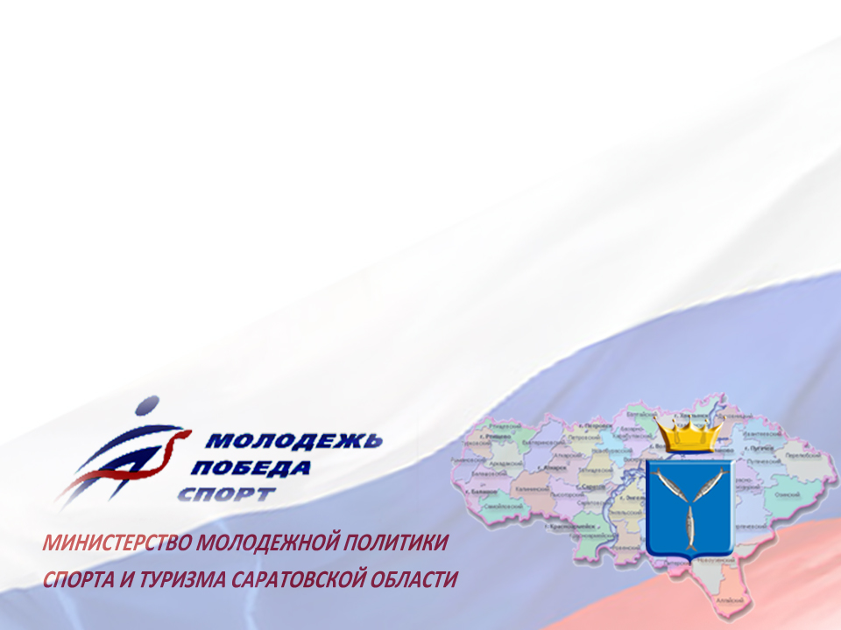**за 2017 год**

Содержание

**Введение………………………………………………………………………3**

1.Анализ жизненных условий, ценностей, интересов и потребностей молодежи в услугах и видах поддержки………………………………….5

2. Анализ состояния дел в области оказания поддержки молодежи, эффективности молодежной политики в сфере оказания услуг

молодежи…………………………………………………………………….30

3.Перечень и номенклатура областных государственных учреждений в сфере молодежной политики …………………………………………..57

**Приложение………………………………………………………………....59**

**Введение**

Доклад представляет собой информационный обзор основных результатов реализации молодежной политики Саратовской области в 2017 году и включает в себя: анализ жизненных условий молодежи и проблем социально-кризисных групп молодежи, требующих особого внимания; анализ ценностей, интересов и потребностей молодежи в услугах и видах поддержки; анализ состояния дел в области оказания поддержки и эффективности молодежной политики в сфере оказания услуг молодежи; а также перечень и номенклатуру областных государственных учреждений в сфере молодежной политики; перечень государственных программ области и ведомственных целевых программ и планов мероприятий, реализуемых за счет средств областного бюджета.

Объективность и достоверность отраженных в докладе данных подкрепляется материалами социологических исследований, проведенных на базе социологического факультета «Саратовского национального исследовательского государственного университета имени Н.Г. Чернышевского». В состав экспертной группы исследования вошли: доктор социологических наук, профессор Ивченков С.Г., доктор социологических наук, профессор Шахматова Н.В., кандидат социологических наук, доцент Сайганова Е.В., кандидат социологических наук, доцент Мунина О.В., старший преподаватель кафедры социологии молодежи социологического факультета Арефьева Е.О., студент кафедры прикладная информатика в социологии социологического факультета Беспалов А.Т.

Анализ ценностей, интересов и жизненных условий молодежи, данных о реализации молодежной политики проводился на базе Центра региональных социологических исследований и Научно-методического центра по работе с молодежью социологического факультета. Данное сотрудничество отражает последние тенденции активного сближения структур образовательных и государственных учреждений в сфере реализации государственной молодежной политики на федеральном и региональном уровнях.

В соответствии с «Основами государственной молодежной политики до 2025 года» целью государственной молодежной политики является совершенствование правовых, социально-экономических и организационных условий для успешной самореализации молодежи, направленной на раскрытие ее потенциала для дальнейшего развития Российской Федерации, а также содействие успешной интеграции молодежи в обществе и повышению ее роли в жизни страны.

Согласно статистическим данным в 2017 году на территории Саратовской области проживало 506  тысяч молодых людей в возрасте от 14 до 30 лет, что составляет около 20,4 % от общего населения Саратовской области (2 479 260 чел.)[1].



Для достижения целей государственной молодежной политики Федеральным агентством по делам молодежи определены **16 основных стратегических направлений работы**, которые реализуются министерством молодежной политики, спорта и туризма Саратовской области на территории региона:

1. Волонтёрство
2. Творчество
3. Предпринимательство
4. Общественные организации
5. Здоровый образ жизни
6. Патриотизм
7. Международное сотрудничество;
8. Инновационная деятельность и научно-техническое творчество;
9. Медиа;
10. Социальная защита;
11. Самоуправление;
12. Карьера;
13. Толерантность;
14. Социальная адаптация;
15. Молодые семьи;
16. Кадры в сфере ГМП.

Молодежная политика на территории региона осуществляется в соответствии с федеральным и региональным законодательством, а также в рамках государственных программ Саратовской области.

1. Анализ жизненных условий, ценностей, интересов и потребностей молодежи в услугах и видах поддержки.

В условиях современного российского общества наблюдается общее изменение статуса молодежи. Молодежь становится одной из центральных тем, обсуждаемых политиками, учеными, журналистами; она превращается в знак эпохи. Интерес к молодежи сегодня настолько велик, что специалисты начинают говорить о «новой молодежной эре» – эпохе, когда молодежь изменяет характер всей мировой культуры, а наиболее востребованным товаром глобального супермаркета становится сама «идея молодости».

В современной России роль и активная позиция молодежи, ее конкурентоспособность и способность реализовывать социальные программы и государственные проекты рассматриваются в качестве важнейших условий и движущей силы перспективного развития государства: от того, насколько молодежь понимает стоящие перед обществом задачи, насколько активно использует свои возможности и участвует в динамически изменяющихся социально-экономических процессах, зависят благосостояние и качество жизнибудущих поколений российского государства.

Поскольку молодежь во многом предопределяет векторы происходящих в современном обществе процессов, от ее социального самочувствия зависит не только экономическое и социальное развитие страны, но и безопасность, и стабильность государства. По этой причине, крайне необходимой становится диагностика социального положения молодежи Саратовской области, анализ ее социального состава, жизненных условий и проблем, ценностей, интересов и потребностей данной социально-демографической группы в услугах и видах поддержки.

Источниками информации, характеризующими положение молодежи в Саратовской области, послужили статистические материалы министерства молодежной политики, спорта и туризма, министерства социального развития, министерства здравоохранения, министерства образования, министерства культуры, ГУ МВД России по Саратовской области.Также были использованы статистические данные различных учреждений и общественных организаций, реализующих на местах направления государственной молодежной политики и социальные программы.В качестве экспертной группы были привлечены сотрудники кафедры социологии молодежи социологического факультета Саратовского национального исследовательского государственного университета им. Н.Г.Чернышевского, занимающиеся молодежной проблематикой и осуществляющие непосредственную подготовку специалистов по направлению «Организация работы с молодежью».

Выводы, к которым приводит статистический анализ показателей, характеризующих положение молодежи и наиболее значимые проблемы, присутствующие в молодежной среде, подтверждаются и иллюстрируются результатами социологических исследований, проведенных на базе Центра региональных социологических исследований (ЦРСИ) Саратовского национального исследовательского государственного университета   
им. Н.Г.Чернышевского в 2016 – 2017 годах. Таким образом,при подготовке информации об основных результатах реализации молодежной политики в Саратовской области были использованы возможности теоретической и практической работы научного сообщества, экспертных групп, государственных, региональных и муниципальных структур сопровождения политики взаимоотношений молодежи и государства, молодежи и общества.

В Саратовской области количество молодых людей составляет около 20,4 % от общей численности населения – 506 780 человек в возрасте от 14 до 30 лет, из них: 51% – это мужчины (258 108 человек), 49 % – женщины (248 672 человек). Для сравнения, в 2016 г.– 525 539 человек, в 2015 г. - 544 488 человек (Рисунок 1).

**Рисунок 1.**

На территории региона осуществляют свою работу 8 федеральных образовательных организаций высшего образования, в которых обучается 129,5 тыс. человек. Всего в 2017 году студентами образовательных организаций высшего и профессионального образования являлись 134,6 тыс. человек, что составило 26,5 % от общей численности молодежи Саратовской области.

Этно-национальный состав молодежи повторяет общее многообразие народов, населяющих Саратовскую область**(Таблица 1)**.

**Таблица 1.Этно-национальный состав молодежи Саратовской области в 2017 г.**

|  |  |  |  |
| --- | --- | --- | --- |
| **№** | **Основные этнические группы** | **Количество молодежи (чел.)** | **Доля молодежи по отношению к общему количеству молодежи (%)** |
| 1. | Азербайджанцы | 3 887 | 0,77 |
| 2. | Армяне | 6 209 | 1,23 |
| 3. | Белорусы | 454 | 0,09 |
| 4. | Казахи | 18 931 | 3,75 |
| 5. | Мордва | 1 009 | 0,2 |
| 6. | Немцы | 1 413 | 0,28 |
| 7. | Русские | 448 298 | 88,8 |
| 8. | Татары | 11 611 | 2,3 |
| 9. | Украинцы | 2 423 | 0,48 |
| 10. | Чеченцы | 1 565 | 0,31 |
| 11. | Чуваши | 1 716 | 0, 34 |
| 12. | Другие | 7 325 | 1,4 |

* данные по итогам переписи населения 2010 года

Распределение численности молодежи по городам и поселениям Саратовской области характеризуется проживанием половины представителей данной социально-демографической группы в крупных муниципальных образованиях региона**(Таблица 2)**.Причиной служит отток молодых людей из муниципальных районов в областной центр, где сосредоточено большинство учебных заведений, предприятий, рабочих мест, а также элементов социальной инфраструктуры.

**Таблица 2.Распределение молодежи по типам поселений в 2017 г.**

|  |  |  |
| --- | --- | --- |
| **Тип поселения** | **Численность человек** | **Доля молодежи(%)** |
| Областной центр – город Саратов | 189 256 | 22,4 |
| Городские поселения с численностью более 500 тыс. населения (не областной центр) | - | - |
| Городские поселения с численностью от 100 тыс. до 500 тыс. населения |  |  |
| г. Балаково | 32 628 | 17,1 |
| г. Энгельс | 47 007 | 20,8 |
| Городские поселения с численностью от 50 тыс. до 100 тыс. населения |  |  |
| г. Балашов | 15 562 | 20,1 |
| г. Вольск | 15 215 | 23,8 |
| Городские поселения с численностью от 10 тыс. до 50 тыс. населения |  |  |
| г. Аркадак | 2 155 | 18,0 |
| г. Аткарск | 4 567 | 18,0 |
| г. Ершов | 3 377 | 16,9 |
| г. Калининск | 2 677 | 16,9 |
| г. Красноармейск | 4 364 | 18,7 |
| г. Красный Кут | 3 005 | 20,4 |
| г. Маркс | 6 512 | 20,5 |
| г. Новоузенск | 3 565 | 22,4 |
| г. Петровск | 4 955 | 16,9 |
| г. Пугачев | 7 882 | 19,2 |
| пгт Приволжский | 6 544 | 19,2 |
| г. Ртищево | 7 196 | 18,3 |
| пгт Светлый | 4 871 | 38,3 |
| пгт Степное | 2 101 | 17,2 |
| г. Хвалынск | 2 268 | 18,1 |
| Сельские поселения Саратовской области | 114 857 | 18,9 |
| **Итого:** | **506 780** | **100** |

**Таблица 3. Распределение населения Саратовской области по возрастным группам на 1 января 2017 года.**

|  |  |  |  |
| --- | --- | --- | --- |
|  | Человек | В % к итогу | На 1000 мужчин приходится женщин |
| **Все население** | **2479260** | **100** | **1184** |
| в том числе в возрасте, лет: |  |  |  |
| 0 – 4 | 140715 | 5,7 | 940 |
| 5 – 9 | 131639 | 5,3 | 951 |
| 10 – 14 | 117095 | 4,7 | 963 |
| 15 – 19 | 111027 | 4,5 | 944 |
| 20 – 24 | 135930 | 5,5 | 939 |
| 25 – 29 | 196102 | 7,9 | 989 |
| 30 – 34 | 198023 | 8,0 | 986 |
| 35 – 39 | 180252 | 7,3 | 1050 |
| 40 – 44 | 173645 | 7,0 | 1106 |
| 45 – 49 | 162681 | 6,5 | 1109 |
| 50 - 54 | 174357 | 7,0 | 1173 |
| 55 – 59 | 188968 | 7,6 | 1262 |
| 60 – 64 | 167756 | 6,8 | 1440 |
| 65 – 69 | 140667 | 5,7 | 1653 |
| 70 и более | 260403 | 10,5 | 2388 |
| Из общей численности - население в возрасте: |  |  |  |
| моложе трудоспособного    (0-15 лет) | 411054 | 16,6 | 951 |
| трудоспособном (женщины    16-54, мужчины 16-59 лет) | 1393945 | 56,2 | 921 |
| старше трудоспособного    (женщины 55 лет и старше,    мужчины 60лет и старше) | 674261 | 27,2 | 2395 |

Министерство молодежной политики, спорта и туризма Саратовской области является органом исполнительной власти Саратовской области, осуществляющим на территории области функции в молодежной сфере по управлению и оказанию государственных услуг в сфере спорта, физической культуры и молодежной политики.

На территории региона ведут свою работу:

- 2 848 организаций спортивной направленности, расположенных на территории муниципальных районов области, с общим числом занимающихся физической культурой и спортом 770 241 человек или 33,3 % жителей области;

- 59 учреждений спортивной направленности (в том числе 11 СШОР, 8 СШ, 4 СДЮСШОР, 34 ДЮСШ, 1 УОР, 1 РЦСП), из них 15 – областного уровня, 44 – муниципального уровня.

- 76 федераций по 82 видам спорта (34 по олимпийским, 46 по неолимпийским, 1 по паралимпийскому и 1 по сурдлимпийскому видам спорта);

- 5 физкультурно-спортивных обществ («Урожай»,«Динамо»,«Локомотив»,«Спартак», «ДОСААФ»);

- 9 профессиональных клубов (команды по игровым видам спорта);

- 22 специализированных учреждения по работе с молодежью (1 - областного уровня и 21 – муниципального уровня);

- 11 специализированных учреждений, занимающихся патриотическим воспитанием (1 областного уровня и 10 зональных (муниципальных) центров;

-472 молодежных и детских общественных организации и объединения, из них 38 организации являются зарегистрированными.

В 2017 году министерством молодежной политики и спорта области совместно с администрациями муниципальных районов, образовательными и молодежными общественными организациями области проведено более **9 тыс. мероприятий** всероссийского, регионального и муниципального уровней различной направленности с охватом **более 400 тыс. молодых людей**. Наиболее активными в реализации молодежной политики являются Энгельсский, Марксовский, Балаковский, Балашовский, Пугачевский муниципальные районы и город Саратов.

Социологический интерес к ценностным ориентациям молодежи обусловлен следующими причинами: во-первых, ценностные ориентации молодых людей находятся в процессе формирования, а сформировавшись, требуют еще некоторого времени для обретения устойчивости, в связи с чем испытывают большую зависимость от различных внешних факторов. Во-вторых, в прогностических целях молодежь представляет интерес как поколение, которое в ближайшем будущем займет место основной общественной производительной силы, а, следовательно, ее ценности будут в значительной степени определять ценности всего общества.

К проблеме ценностей общества обращались такие отечественные религиозные философы XIX-XX вв. как И.А. Ильин, В.С. Соловьев, П.А. Флоренский, С.А. Франк и др. В советской социологии и психологии проблема ценностных ориентации рассматривалась такими исследователями, как В.Б. Ольшанский, В.А. Ядов, А.Г. Здравомыслов, К.Д. Давыдова, И.С. Кон, Б.Ф. Ломов и др. В настоящее время эту тему разрабатывают К.В. Рубчевский, Г.Л. Будинайте, Т.В. Корнилова, В.М. Артемов, В.И. Бакштановский и др.

«Ценность» представляет собой термин, указывающий на человеческое, социальное и культурное значение определенных явлений действительности. Выделяются субъективные и объективные ценности: первые выражаются в форме нормативных представлений (установки и оценки, императивы и запреты и т.п.), а вторые представляют собой отношение истины и неистины, допустимого и запретного, справедливого и неправедного, красоты и безобразия и т.п.

Социальные институты, выступающие в качестве агентов социализации личности – государство (дошкольные учреждения, школа и другие учебные заведения, подразделения органов государственной власти, отвечающие за работу с молодежью и др.), социальная макросреда (существующие в обществе ценности, социальная реальность во всей ее полноте), микросреда (семья, коллективы сверстников), средства массовой информации играют ключевую роль в формировании ценностных ориентаций молодого поколения.

Формирование ценностных ориентации личности в процессе социализации осуществляется как за счет уподобления значимым другим посредством идентификации, так и присвоения ценностей общества путем интериоризации. При этом, несмотря на осознанность усвоения ценностей социальной среды при действии данных механизмов, процесс социализации, по мнению М.С. Яницкого, не подразумевает самостоятельной выработки собственных внутренних ценностей. По существу, процесс социализации ограничивается.

С целью изучения особенностей формирования ценностных ориентаций молодежиобласти было проведено социологическое исследование[2], в котором приняли участие 485 респондентов, среди которых студенческая молодежь, активисты молодежных и детских общественных организаций и объединений, работающая молодежь и др.

Для начала молодым людям было предложено проранжировать по местам ценности в зависимости от того, какое место они занимают в их жизни.

На первое место свободу и независимость ставят – 15,3% опрошенных, семью – 39,9%, образование – 6,7%, любовь – 13%, работу – 12%, материальное благополучие – 3,3%, досуг – 2,7%, здоровье – 11,3%, деньги – 0,7%.

На второе место свободу и независимость поставили – 6,7% респондентов, семью – 12%, образование – 12%, любовь – 22,7%, работу – 11,3%, материальное благополучие – 13,3%, профессиональную карьеру – 5,3%, досуг – 6%, здоровье – 8%, деньги – 2,7%.

На третье место свободу и независимость поставили – 10,7% респондентов, семью – 4,7%, образование – 8%, любовь – 14,7%, работу – 13,3%, материальное благополучие – 22,7%, профессиональную карьеру – 9,3%, досуг – 6,7%, здоровье – 6%, власть – 1,3%, деньги – 3,3%.

На четвертое место свободу и независимость поставили – 10,7% респондентов, семью – 8%, образование – 8,7%, любовь – 10,7%, работу – 13,3%, материальное благополучие – 20%, профессиональную карьеру – 12,7%, досуг – 4,7%, здоровье – 6%, власть – 1,3%, власть – 1,3%, деньги – 5,3%.

На пятое место свободу и независимость поставили – 7,3% респондентов, семью – 9,3%, образование – 8,7%, любовь – 7,3%, работу – 10%, материальное благополучие – 14%, профессиональную карьеру – 12,7%, досуг – 8,7%, здоровье – 12,7%, власть – 2,7%, деньги – 6%.

На шестое место свободу и независимость поставили – 13,3% респондентов, семью – 6,7%, образование – 9,3%, любовь – 8,7%, работу – 8,7%, материальное благополучие – 11,3%, профессиональную карьеру – 14%, досуг – 12%, здоровье – 8%, власть – 1,3%, деньги – 6,7%.

На седьмое место свободу и независимость поставили – 12,7% респондентов, семью – 2,7%, образование – 6%, любовь – 6,7%, работу – 7,3%, материальное благополучие – 6,7%, профессиональную карьеру – 12,7%, досуг – 16,7%, здоровье – 10%, власть - 6,7%, деньги - 11,3%.

На восьмое место свободу и независимость поставили – 7,3% респондентов, семью – 6%, образование – 8,7%, любовь – 2%, работу – 8%, материальное благополучие – 4,7%, профессиональную карьеру – 11,3%, досуг – 13,3%, здоровье – 14%, власть – 9,3%, деньги – 16%.

На девятое место свободу и независимость поставили – 4,7% респондентов, семью – 4,7%, образование – 8,7%, любовь – 6%, работу – 6,7%, материальное благополучие – 3,3%, профессиональную карьеру – 14,7%, досуг – 9,3%, здоровье – 10%, власть – 13,3%, деньги – 18,7%.

На десятое место свободу и независимость поставили – 7,3% респондентов, семью – 3,3%, образование – 6,7%, любовь – 6%, работу –и 6%, материальное благополучие – 0,7%, профессиональную карьеру –5,3%, досуг – 14,7%, здоровье – 10%, власть – 25,3%, деньги – 14%.

На одиннадцатое место свободу и независимость поставили – 4% респондентов, семью – 3,3%, образование – 16,7%, любовь – 6,7%, работу –3,3%, материальное благополучие никто из опрошенных не поставил на последнее место, профессиональную карьеру –2%, досуг –5,3%, здоровье –4%, власть – 38,7%, деньги – 15,3%.

Выстраивая рейтинг ценностей, можно сделать вывод о том, что *по средней величине*, первое место отводится семье, второе – материальному благополучию, третье – любви, четвертое – работе, пятое – свободе и независимости, шестое – здоровью, седьмое - профессиональной карьере, восьмое – образованию, девятое – досугу, десятое – деньгам и одиннадцатое - власти.

**Таблица 5.**

|  |  |
| --- | --- |
| **Первое место в жизни занимает:** | |
| Семья | 39,9% |
| Материальное благополучие | 15,3% |
| Любовь | 13% |
| Работа | 12% |
| Свобода и независимость | 11,3% |
| Здоровье | 6,7% |
| Карьера | 3,3% |
| Образование, досуг | 2,7% |
| Деньги | 0,7% |

Суммируя результаты, можно говорить о том, что на первые два места большинство молодых людей поставили такие ценности как «Семья» и «Свобода и независимость». Данное противоречие можно объяснить спецификой молодежного возраста, стремлением к свободе, самоопределению, при этом молодежь осознает в перспективе необходимость и важность создания семьи. Третье место было отдано такой ценности как «Материальные блага», данная тенденция тоже вполне объяснима, молодежь является одной из тех социальных групп общества, которые наиболее подвержены влиянию социальных и экономических кризисов, не имеет собственного социального статуса, только начинает свою карьеру и отношения в трудовой сфере, при этом подвергается достаточно часто дискриминации по возрастному критерию, и имеет достаточно низкий уровень зарплат, при высоких запросах и ожиданиях. Четвертой ценностью по рейтингу, которой молодые люди отдали первое место стало «Здоровье», данная категория стабильно занимает места в основном перечне ценностей, тем более что в последние года наблюдается значительный рост популяризации ЗОЖ и спорта в молодежной среде. Пятое место среди ценностей, обозначенных среди главных молодыми людьми стала «Любовь».

В ракурсе рассмотренных ценностей молодым людям было предложено определить, какой способ скрепления семейных отношений является для них наиболее приемлемым. Большинство молодых людей - 62,9% отдали предпочтение официальной регистрации брака, 23,9% респондентов высказались за «Совместное проживание без регистрации», третье место в предпочтениях с результатом 12,6% было отдано варианту «Венчание» **(Таблица 6).**

**Таблица 6.**

|  |  |
| --- | --- |
| **Какой способ скрепления семейных отношений для Вас более приемлем?** | |
| Регистрация в ЗАГСе | 62,9% |
| Венчание | 12,6% |
| Совместное проживание без регистрации брака | 23,9% |
| Иное | 0,6% |

Также было интересно узнать, каков, по мнению респондентов, идеальный возраст для вступления в брак для мужчин. Так оказалось, что 2% опрошенных считают, что это возраст от 18 до 20 лет. Для 13,3% респондентов идеальным возрастом является 21-23года. 48% опрошенных идеальным возрастом для вступления в брак для мужчин считают возраст от 24 до 26 лет. 34,7% респондентов считают идеальным возрастом для создания семьи от 27 до 30 лет, 1,3% респондентов, считают идеальным возраст - возраст старше 31 года. 0,7% опрошенных воздержались от ответа на этот вопрос. Модальное значение показывает, что большинство респондентов считают идеальным возрастом для вступления в брак для мужчин – возраст от 24 до 26 лет. Медианное значение показывает средний возрастной интервал, он составляет 24-26 лет**.**

**Рисунок 2.**

На вопрос о том, каков идеальный возраст для вступления в брак для женщин, 28% респондентов ответили, что это возраст от 18 до 20 лет. В то время как 56% опрошенных считают 21-23 лет – идеальным возрастом для вступления в брак для женщин. Для 13,3% респондентов этим возрастом является возраст от 24 до 26 лет, а для 2% таким возрастом является 27-29лет. И 0,7% опрошенных воздержались от ответа на данный вопрос. Модальное значение показывает, что большинство респондентов считают 21-23 года идеальным возрастом для вступления в брак для женщин. Медианное значение показывает средний возрастной интервал, он составляет 21-23 года. **Рисунок 3.**

Из этого можно сделать вывод о том, что данная возрастная группа ориентирована создавать семью, после того как закончит высшее учебное заведение. Также это можно объяснить тем, что девушки «созревают»для создания семьи раньше, чем молодые люди.

Респондентам предлагалось ответить на вопрос о целях, которые они преследуют при создании семьи. В результате оказалось, что 74,7% опрошенных, что составляет 34,9% от всех ответов, видят это в желании иметь детей. 68%, что составляет 31,8% от всех ответов, видят это в стремлении обрести полное взаимопонимание с супругой (супругом). В то время, как 29,3% респондентов, что составляет 13,7% от всех ответов, видят основание для создания семьи в обретении защищенности и поддержки. 24,7% опрошенных, что составляет 11,5% от всех ответов, считают основанием для создания семьи – потребность почувствовать свою самостоятельность. 16% респондентов, что составляет 7,5% от всех ответов, стремятся создать семью для того, чтобы повысить свой статус. И 1,3% опрошенных, что составляет 0,6% от всех ответов, воздержались от ответа на данный вопрос.

**Таблица 7.Цели, преследуемые респондентом при создании семьи.**

|  |  |  |
| --- | --- | --- |
| Варианты ответов | % ответов | % респондентов |
| 1. Почувствовать свою самостоятельность | 11,5 | 24,7 |
| 2. Обрести защищенность и поддержку | 13,7 | 29,3 |
| 3. Повысить свой статус | 7,5 | 16 |
| 4. Желание иметь детей | 34,9 | 74,7 |
| 5. Обрести полное взаимопонимание с супругой (супругом) | 31,8 | 68 |
| 6. Затрудняюсь ответить | 0,6 | 1,3 |
| Итого | 100 | 214 |

**\*** итоговое значение превышает 100%, поскольку в данном вопросе респондент мог выбрать более одного варианта ответа.

Итак, можно сделать вывод о том, что большинство респондентов видят основание для создания семьи в желании иметь детей и обрести полное взаимопонимание с супругой (супругом). Семейная жизнь ассоциируется у молодежи с удовлетворением важнейших эмоциально-психологических потребностей.

Данные показатели в целом коррелируют с представленными ранее данными о первоочередном значении семьи, среди ценностей, для молодых людей.

При этом отвечая на вопрос связанный с тем, какой сфере своей жизнедеятельности в ближайшие 5 лет молодые люди хотят уделить больше внимания «Семейная жизнь оказалась» на третьем месте – 39,2%. Первые два места заняли «развитие карьеры» - 57,9%, и «образование» - 51,1%, что является вполне логичным для молодежного контингента, активно включенного в образовательную среду и ориентированного на построение карьеры.

**Таблица 8. Планы респондентов на ближайшие 5 лет.**

|  |  |
| --- | --- |
| В ближайшие 5 лет я бы хотел (а) уделять больше внимания (%) | |
| развитию карьеры | 57,9 |
| образованию | 51,1 |
| семейной жизни | 39,2 |
| приятному времяпрепровождению | 35,1 |
| повышению профессионального мастерства | 29,9 |
| общественной работе | 11,1 |
| другое | 4,9 |
| религии | 2,7 |

Переходя к рассмотрению карьерных стратегий молодым людям,было предложено определить какое место в их жизни занимает «Карьера» (как сфера жизнедеятельности). Отвечая на данный вопрос, большая часть молодых людей (42,7%) отметили, что карьера является важным элементом их жизни, при этом они стараются не забывать о других аспектах жизнедеятельности. На первое место в перечне своих жизненных интересов поставили 27,6% респондентов, и 24,7 % опрошенных высказались о том, что карьера для них выступает лишь способом зарабатывания денег. Далее опрошенным предложили расположить по значимости цели, которые они преследуют, выстраивая (или планируют) карьеру. На высокий заработок прежде всего ориентируются 28,1%, выбирают «дело по душе» - 26,2% респондентов, нацелены на профессиональный рост 16,3%, последнее место для молодых людей занимает такой аспект как «престижность работы». При оценке успешности карьеры молодые люди выделили следующие критерии «Высокий доход от работы» - 74%, «Моральное удовлетворение от работы, возможность заниматься любимым делом» - 59,2%. Подобная ситуация достаточно четко дает понять, что современное поколение молодых людей ушло от господствовавших в сознании молодежи 90х годов стереотипов о «престижности» работы. Современный молодой человек, прежде всего, ориентирован на высокий доход, но при этом хочет иметь работу, которая будет отвечать его собственным увлечениям, а не соответствовать выдуманным трендам. При этом молодые люди, отвечая на вопрос о том, что может способствовать достижению их целей, на первые позиции выдвигают «Упорный труд» 46,2% и «Выдающиеся личные качества» 43,1%, третье место занимает «Образование» 39,2%.

В ходе опроса респондентам предлагалось указать характерные для них формы проведения досуга. Большинство респондентов – 52,7%, что составляет 30,7% от всех ответов, указали домашний досуг. В то время, как 39,3%, что составляет 23% от всех ответов, указали, что это активный отдых на природе или даче. 36% опрошенных, что составляет 21% от всех ответов, указали посещение организованных культурных мероприятий как форму проведения своего досуга. 32% респондентов, что составляет 18,7% от всех ответов, указали неорганизованный досуг вне дома, 10% опрошенных, что составляет 5,8% от всех ответов, указали регулярные занятия в объединениях по интересам как форму проведения своего досуга, 0,7% опрошенных, что составляет 0,4% от всех ответов, указали воспитание детей как форму проведения досуга, и 0,7% респондентов, что составляет 0,4% от всех ответов, затруднились ответить.

**Таблица 9.Формы проведения досуга**

|  |  |  |
| --- | --- | --- |
| **Варианты ответов** | **% ответов** | **%**  **респондентов** |
| Домашний досуг (чтение, просмотр ТВ, интернет и т.д.) | 30,7 | 52,7 |
| Активный отдых на природе или даче | 23 | 39,3 |
| Организованные культурные мероприятия | 21 | 36 |
| Неорганизованный досуг вне дома | 18,7 | 32 |
| Регулярные занятия в объединениях по интересам | 5,8 | 10 |
| Воспитание детей | 0,4 | 0,7 |
| Затрудняюсь ответить | 0,4 | 0,7 |
| Итого | 257 | 171,3 |

* итоговое значение превышает 100%, поскольку в данном вопросе респондент мог выбрать более одного варианта ответа.

Таким образом, можно сделать вывод о том, что наиболее характерные формы проведения досуга для молодежи – это домашний досуг, активный отдых на природе или на даче и посещение организованных культурных мероприятий. Это можно объяснить тем, что молодые люди и девушки больше предпочитают общение по Интернету, просмотр ТВ, чтение и т.д.

Для выяснения потребностей молодежи в услугах и видах поддержки в рамках исследования респондентам было предложено определить причины затрудняющие реализацию жизненных планов молодежи. На первое место молодежь поставила «сложные, для молодежи, социально-экономические условия» - 64,5%. Данные результаты говорят о том, что молодежь, включенная в структуру социально–экономических отношений современного общества, испытывает достаточно ощутимые сложности социального и экономического характера в процессе получения образования, построения карьеры, создания семьи и т.д. Поэтому в рамках реализации молодежной политики необходимо расширять спектр мероприятий направленных на улучшение социально-экономического положения молодежи. Второй причиной, затрудняющей реализацию жизненных планов молодежи, обозначенной респондентами, стала «невостребованность молодежи на рынке труда» - 40,8%. В данном случае прослеживается системная проблема, возникшая в современной системе образования, и связанная с некоторой оторванностью системы образования от реального рынка труда. Решить данную проблему сможет уже начавшая свою работу система профессиональных стандартов, применяемая как при подготовке специалистов различного профиля в образовательных учреждениях, так и внедряемая на предприятиях при приеме сотрудников на работу. Так же важным элементов в данном направлении может стать расширение практики прохождения учебных и производственных студенческих практик на предприятиях профильных сфер. Третье место среди причин, молодые люди определили как «незнание, где и как приложить свои силы» - 38,1%, что достаточно естественно для молодежного возраста, отличающегося своей непостоянностью и только началом выбора жизненного пути. Поэтому задача общества в данном случае, заключается в том, чтобы помочь молодежи самоопределиться в интересах, в профессии, в гражданской позиции. После этого молодым людям было предложено определить те преимущества, которыми они, по их мнению, обладают по сравнению со старшим поколением. Большая часть респондентов высказалась о том, что современная молодежь более прагматична и целеустремленная, – 32,6%, быстрее и успешнее адаптируется к экономическим изменениям – 24,1%, и более технически подкована - 23,9%.

Оценивая вовлеченность молодых людей в общественно-политическую жизнь в рамках исследования, респондентам было предложено оценить какую роль играет молодежь в политической жизни России. 48,9% заявили,что молодежь является активнымучастником общественных молодежных объединений и организаций, 31,3% - влияет на политику через различные общественные организации, политические партии, при этом 33,2% считает, что молодежь не оказывает серьезного влияния на политическую жизнь страны. Вот именно последняя группа респондентов и составляет ту целевую аудиторию, на которую должна быть нацелена молодежная политика общественных и политических объединений, с целью их активного включения в общественную жизнь. Для выяснения мотивации участия молодых людей в деятельности общественно-политических организаций были рассмотрены причины участия респондентов в молодежных объединениях: в качестве основной причины 34,8% выделили стремление получить опыт работы, 28,7% высказались о желании быть полезным обществу через свою общественную деятельность, и 18,1% высказались о стремлении таким образом получить более высокий социальный статус.

Переходя к необходимым видам поддержки молодежи со стороны государства, в рамках исследования молодым людям было предложено высказать мнение относительно того, какое участие государственные структуры должны принимать в процессе трудоустройства выпускников. 45,9% молодых людей высказались о том, что государство должно оказывать поддержку в поисках работы по желанию выпускника, при этом 41,4% респондентов считают, что государство должно гарантировать первое рабочее место.

**Таблица 10. Участие государства в трудоустройстве выпускников**.

|  |  |
| --- | --- |
| **Как Вы считаете, какое участие государство должно принимать в трудоустройстве выпускников учебных заведений? (%)** | |
| государство должно оказывать поддержку в поисках работы по желанию выпускника | 45,9% |
| государство должно гарантировать первое рабочее место | 41,4% |
| государство не должно вмешиваться в процесс трудоустройства молодежи | 10,5% |
| затрудняюсь ответить | 4,3% |
| другое | 0,4% |

Данный вопрос, по нашему мнению, способна решить практика применения профстандартов и расширение деятельности служб занятости в отношении молодых выпускников. В рамках рассматриваемой темы респондентам предложили выбрать сферы экономики, которые, по их мнению, наиболее перспективны для современного молодого поколения: 44,3% респондентов отметили сферу торговли, 31,7% сферу новейших технологий, 27,8% и 26,6% выделили финансовую сферу и государственную службу соответственно; 22,7 % опрошенных молодых людей остановили свой выбор на информационной среде, 22,3% и 21,4% соответственно отметили строительство и промышленность.

**Таблица 11. Перспективные сферы занятости молодежи.**

|  |  |
| --- | --- |
| **Какие, на Ваш взгляд, сферы являются наиболее перспективными для работы молодых людей? %** | |
| торговля | 44,3 |
| новейшие технологии | 31,7 |
| финансовая сфера | 27,8 |
| государственное и муниципальное управление | 26,6 |
| информационные технологии | 22,7 |
| строительство | 22,3 |
| промышленность | 21,4 |
| общественное питание | 20 |
| сельское хозяйство | 15,9 |
| культура и искусство | 15,2 |
| физкультура и спорт | 14,0 |
| обеспечение безопасности населения | 14,0 |
| здравоохранение | 12,4 |
| транспорт | 11,9 |
| образование | 11,1 |
| бытовое обслуживание населения | 10,1 |
| научная работа | 9,7 |
| затрудняюсь ответить | 0,6 |

В целом можно говорить о том, что современное поколение молодых людей поддерживают уже ставшие традиционными для российского общества ценности семьи и карьеры. При этом молодые люди хотят и готовы много зарабатывать, прикладывая к этому усилия, как личного характера, так и с помощью полученного образования. Поэтому они ощущают необходимость поддержки, как со стороны общества, так и государства в процессе выбора профессии, получения и совершенствования профессиональных навыков и компетенций, и дальнейшего трудоустройства по профессии.

Социальный аудит региональных программ в сфере государственной молодежной политики, диагностика социального положения молодежи Саратовской области и данные социологических исследований также указывают на то обстоятельство, что современная молодежь живет и социализируется в становящемся обществе риска, то есть в таком обществе, где риск не является повседневной, привычной реальностью, не входит в устойчивый набор признаков «образа жизни», но, при всем при этом, он не менее разрушителен и опасен.

В зависимости от конкретных мотивов человек оценивает собственные шансы на успех в соответствии со своими способностями и опытом, а также пытается просчитать вероятность неуспеха и степени неблагоприятныхпоследствий от сделанного выбора и свершенных действий. В этом случае риск может быть оправданным или неоправданным[3].

Молодежь, с одной стороны, - это незащищенная группа, являющаяся, скорее, нестабильным звеном в обществе, а с другой - это поколение, от которого зависит будущее страны. Такой особый статус молодежи рождает потребность в адекватной молодежной политике, способной решить или смягчить имеющиеся проблемы, а также направить в созидательное русло творческий потенциал молодежи. Важную роль в этом процессе играет социальная реабилитация молодежи кризисных групп(молодежь с ограниченными возможностями здоровья;молодежь, ведущая асоциальный образ жизни; безработная молодежь; молодежь, находящаяся в группе риска по криминогенным факторам; молодежь, проявляющая различные формы девиантного поведения), так как это практически единственный инструмент социальной политики, позволяющий вернуть в общественную систему, восстановить процессы социализации молодых людей, если процессы социализации и адаптации молодого человека в обществе уже были нарушены.

С данной категорией молодежи необходимо усиливать воспитательную и профилактическую работу в рамках образовательного процесса, в том числе актуальна разработка программ ранней социальной реабилитации молодежи обучающейся в данных учебных заведениях.

В 2017 году деятельность министерства молодежной политики, спорта и туризма области по профилактике асоциальных проявлений в подростково-молодежной среде осуществляется подведомственным министерству учреждением «Молодежь плюс» на основе программно-проектного подхода во взаимодействии с образовательными организациями, общественными молодежными объединениями и учреждениями социальной сферы области.

В целях профилактики безнадзорности и правонарушений несовершеннолетних в 2017 году подведомственным министерству учреждением ГБУ РЦ «Молодёжь плюс» проведено 2369мероприятия с охватом 63780человек, вовлечены 2544 добровольца. Основными формами работы с несовершеннолетними являются кинолектории, интерактивные профилактические игры, тренинги, беседы, социально-психологические тренинги, ток-шоу и др.рамках профилактической работы проведено мероприятийс охватом человек.В ряде проводимых мероприятий важное место занимает реализация специалистами Центра «Молодёжь плюс» 9 программ и проектов по профилактике асоциальных проявлений в подростково-молодежной среде

Одним из важнейших направлений государственной молодежной политики является привлечение молодежи к спортивным занятиям. В силу этого, спортивные занятия можно рассматривать, как инструмент ранней социальной реабилитации индивида.

С учетом современной государственной социальной политики, высоко оценивающей значения занятий спортом в среде молодежи - необходимо создавать условия, в которых каждый молодой человек должен иметь возможность заниматься спортом на бесплатной основе.

Перечисленные выше выявленные негативные факторы формируют необходимость поиска методов эффективной социальной реабилитации. Важным шагом социальной реабилитации является предоставление индивиду альтернативных позитивных способов времяпрепровождения.

Основным средством вовлечения в социально-полезную деятельность молодежи является их привлечение к участию в мероприятиях различного уровня и формата, занятиям спортом, а также участие в федеральных проектах и конкурсах.

1. Анализ состояния дел в области оказания поддержки молодежи, эффективности молодежной политики в сфере оказания услуг молодежи

Молодёжная политика – это неотъемлемая часть целостной политики государства, которая представляет собой систему мер и законодательных актов по установлению и поддержанию соответствующего общественного статуса подрастающего поколения, а вместе с ним определённого качества жизни самой молодёжи, которая в перспективе станет экономически активным населением.

Молодежная политика на территории региона осуществляется в соответствии с федеральным и региональным законодательством, а также в рамках госпрограмм Саратовской области.

* распоряжение Правительства РФ № 2403-р от 29.11.2014 «Об утверждении Основ государственной молодежной политики Российской Федерации на период до 2025 года»;
* федеральный закон № 98-ФЗ от 28.06.1995   
  «О государственной поддержке молодежных и детских общественных объединений»;
* закон Саратовской области № 94-ЗСО от 09.10.2006   
  «О молодежной политике в Саратовской области»;
* закон Саратовской области № 38-ЗСО от 23.07.1998   
  «О государственной поддержке молодежных и детских общественных объединений»;
* закон Саратовской области № 228-ЗСО от 24.12.2010   
  «О военно-патриотическом воспитании в Саратовской области»;
* постановление Правительства Саратовской области   
  № 93-П от 28.02.2013 «О создании Молодежного правительства Саратовской области»;
* постановление Саратовской областной Думы № 51-2022 от 22.02.2006 «О Молодежном парламенте при Саратовской областной Думе»;
* подпрограмма 3 «Молодежная политика» государственной программы Саратовской области «Развитие физической культуры, спорта, туризма и молодежной политики» на 2014 – 2020 годы*(объем финансирования в 2017 году –4 494,5 тыс.руб.);*
* государственная программа Саратовской области «Патриотическое воспитание граждан в Саратовской области на 2018-2020 годы»*(объем финансирования в 2017 г. – 520 тыс.руб.).*

В Саратовской области проживают более 506 780 тыс. молодых людей в возрасте от 14 до 30 лет *(20.4% от общей численности жителей области)*.

Молодежная политика – многогранная отрасль, охватывающая весь спектр интересов и потребностей молодежи. Молодежная политика в регионе нацеленана осуществление скоординированной деятельности, на создание необходимых условий для самореализации молодых людей, лежит в плоскости межведомственного взаимодействия органов государственной власти, органов местного самоуправления, образовательных учреждений, общественных объединений.

За отчетный период министерством молодежной политики и спорта совместно с министерствами и ведомствами области, органами местного самоуправления, образовательными учреждениям, общественными объединениями и организации проведено более **9 тыс. мероприятий с охватом более 400 тыс. молодых людей**.

Министерство молодежной политики и спорта области является координирующим органом в сфере реализации молодежной политики на территории региона. В свою очередь, подведомственныйминистерству Региональный центр «Молодежь плюс» является ключевым специализированным учреждением по работе с молодежью, имеющим в числе партнеров более 150 организаций, включающим в свою структуру **14 филиалов** в муниципальных районах области: Аткарском, Аркадакском, Балашовском, Вольском, Калининском, Лысогорском, Марксовском, Новоузенском, Озинском, Петровском, Пугачевском, Ровенском, Ртищевском, Татищевском),нацеленных на реализацию актуальных направлений и задач в сфере молодежной политики.

Специалистами Центра на территории города Саратов и в районах области ежегодно реализуется более 20-ти специализированных программ по работе с различными категориями молодежи, в рамках государственного задания учреждением проводится более 6,5 тыс. мероприятий с охватом более 180 тыс. человек.

Реализация государственной молодежной политики на территории региона осуществляется в соответствии с приоритетными направлениями работы Федерального агентства по делам молодежи:

*- вовлечение молодежи в волонтерскую деятельность;*

*- участие молодежи в форумах и слетах;*

*- вовлечение молодежи в предпринимательскую деятельность;*

*- поддержка детских и молодежных общественных объединений;*

*- содействие в реализации творческого потенциала молодежи;*

*- пропаганда здорового образа жизни и профилактика асоциальных проявлений в молодежной среде;*

*- патриотическое воспитание детей и молодежи и т.д.*

**Вовлечение молодежи в социально-значимую и общественную деятельность** остается одним из ключевых направлений реализации молодежной политики в регионе.

В области созданы и успешно функционируют 34 волонтерских центра: центры на базе образовательных организаций, Агентство по развитию добровольчества на базе ГБУ РЦ «Молодёжь плюс», Центр развития волонтерства «Российского Союза Молодежи», Саратовское региональное отделение Всероссийского общественного движения «Волонтеры Победы», Саратовская региональная молодежная общественная организация «Синегория» и др.Агентство по развитию добровольчества на базе ГБУ РЦ «Молодёжь плюс», Центр развития волонтерства «Российского Союза Молодежи» входят в состав Ассоциации волонтерских центров России и др.

В 2017 году Саратовская область вошла в число 43 пилотных регионов, где внедряется Стандарт поддержки добровольчества (волонтерства), разработанный «Агентством стратегических инициатив по продвижению новых проектов» совместно с Общественной Палатой РФ. Внедрение Стандарта предполагает создание и развитие действующей инфраструктуры взаимодействия власти с волонтерами и добровольческими центрами.

В рамках внедрения Стандарта, Распоряжением Губернатора области №917 от 01.12.2017 г. ответственным лицом за развитие добровольчества (волонтерства) на территории области определена заместитель Председателя Правительства области В.В. Гречушкина. Министерство молодежной политики и спорта области является координирующим органом по работе с добровольческими (волонтерскими) организациями и движениями.

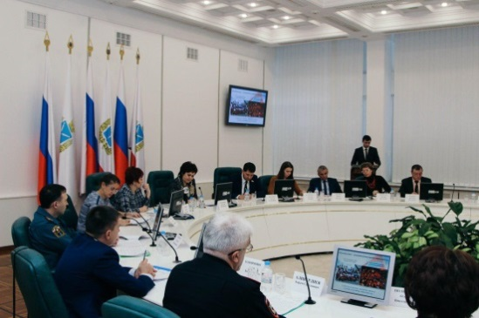Постановлением Правительства области № 32-П от 24 января 2018 года был создан Совет по вопросам добровольчества (волонтерства) под председательством заместителя Правительства области В.В. Гречушкиной. В состав Совета вошли основные организаторы добровольческой деятельности на территории региона, в том числе руководители образовательных организаций, социально ориентированных некоммерческих организаций, лидеры добровольческих групп, общественных объединений и организаций, члены Правительства области.

21 февраля в Белом зале Правительства области прошло первое заседание Совета, на котором был рассмотрен и утвержден план мероприятий в рамках года Добровольца (волонтера) в России в Саратовской области. План составлен на основе межведомственного взаимодействия и по представлению от профильных министерств и ведомств области, образовательных организаций высшего образования, молодежных общественных организаций и студенческих волонтерских центров, а также муниципальных районов области. В рамках года Добровольца (волонтера) в России в Саратовской области планируется провести 836 мероприятий с общим охватом более 700 тыс. человек.

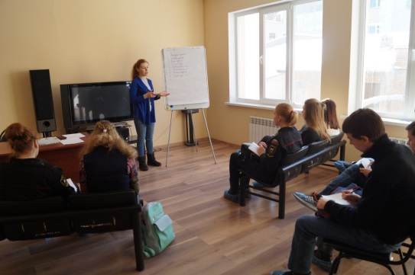Оператором развития добровольческой деятельности на территории Саратовской области является подведомственный министерству Центр «Молодежь плюс».

Являясь ресурсным центром по развитию добровольчества, учреждение особое внимание уделяет развитию и популяризации добровольческого движения на территории Саратовской области. Так, в 2017 году проведено более 2000 мероприятий с привлечением 15300 добровольцев.

В своей работе специалисты реализуют ряд авторских программ и проектов. Среди них:

- программа «Волонтеры ради будущего», направленная на развитие волонтерского движения, повышение социальной активности и профессиональной компетенции молодежи. Проведено более 1100 мероприятий, акций регионального и всероссийского уровней с участием более 6000 волонтеров.

В рамках программы «Секторное добровольчество» осуществлялась подготовка волонтеров по трем направлениям: спортивное, официальное добровольчество и организация работы с детьми.

В рамках проекта «Делать добро вместе», направленного на проведение добровольческих мероприятий с детьми, проведено 20 мероприятий для более 1700 детей. В г.Саратове мероприятия проходили на базе «Социально-реабилитационного центра для несовершеннолетних «Возвращение» и «Детского противотуберкулезного диспансера».

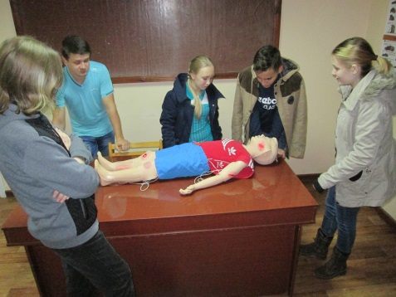В рамках программы «Волонтеры Службы спасения», направленной на подготовку к действиям в чрезвычайных ситуациях, которая реализуется в Пугачевском филиале Центра совместно с Зональной поисково-спасательной службой «Служба спасения Саратовской области», подготовлено 30 волонтеров.

В ходе реализации программы «Степень риска» по методической подготовке волонтеров для проведения мероприятий по профилактике ВИЧ/СПИДа в молодежной среде, подготовлен 171 волонтер.

Ежегодно в области более 83 тыс. волонтеров принимают участие в организации масштабных молодежных, спортивных, культурно-массовых мероприятий различного статуса: областной конкурс «Студенческая весна», областные соревнования «Кожаный мяч», Лыжня России, областной форум «Иргиз», лагерь «Туриада» и др.

Традиционно делегации волонтеров Саратовской области являются участниками Всероссийских и международных конкурсов, слетов и форумов. По итогам таких мероприятий, как Всероссийский фестиваль молодежи и студентов (2017г.), Универсиада в г.Казани (2013г.), зимние Олимпийские игры в г. Сочи (2016г.), Чемпионат мира по хоккею в Москве (2016г.) наши добровольцы были отмечены благодарственными письмами оргкомитетов данных мероприятий.

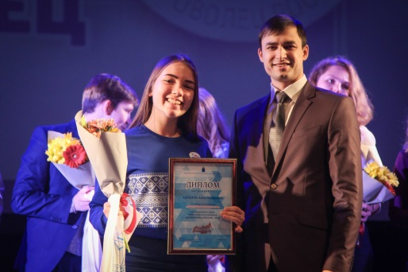В целях поддержки добровольческой активности молодежи с 2015 года министерством проводится областной конкурс лучших добровольческих практик. Победители принимают участие во Всероссийском форуме «Доброволец России». В 2017 году с 4 по 7 декабряв г. Москва делегация региона приняла участие в данном форуме в количестве 17 человек.

В состав делегации вошли представители региональных отделений Всероссийских общественных движений «Волонтеры Победы», «Волонтеры Медики», регионального отделения Всероссийской общественной организации «Союз добровольцев России», регионального отделения общероссийской общественно-государственной детско-юношеской организации «Российское движение школьников», а также добровольцы центра развития волонтерства Российского союза молодежи и Агентства по развитию добровольчества

На территории области развиваются и новые формы добровольческой активности: на базе Саратовского государственного медицинского университета формируется движение «Волонтеров-медиков», все больше активных граждан встают в ряды «Серебряных волонтеров», создается центр подготовки добровольцев поиску пропавших людей с участием поискового отряда «Лиза Алерт».

В настоящее время **молодежные форумы и слеты** являются одной из наиболее эффективных форм работы с молодежью. В 2017 году участниками форумов стали более 10 000 человек, в том числе более 5500 из муниципальных районов области.

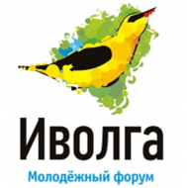Наиболее крупными и значимыми в 2017 году стали молодежныефорумы «Таврида» *(Республика Крым)*, «Территория смыслов» *(Владимирская область)*, молодежный форум Приволжского федерального округа «iВолга-2017» *(97 участников, 4 гранта на общую сумму 900 тыс. рублей)*, а также спортивно-туристский лагерь Приволжского федерального округа «Туриада-2017», который уже в пятый раз проходит в нашем регионе.

В окружных и федеральных форумах Саратовскую область представили 264 молодых человека, при этом победителями конвейера проектов стали 6 человек. Общая сумма привлеченных грантовых средств составила 1 миллион 300 тысяч рублей**.**

С 16 по 19 мая на территории горнолыжного курорта «Хвалынский» прошел **Спортивно-туристский лагерь Приволжского федерального округа «Туриада – 2017»**, в котором приняло участие более 700 человек.

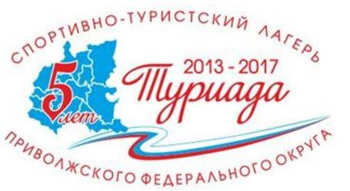В рамках Лагеря прошли соревнования Первенства Приволжского федерального округа в дисциплинах «дистанции» и «маршрут».

Спортсмены соревновались в следующих видах: дистанции пешеходные; дистанции на средствах передвижения – вело; дистанции водные. Также прошли соревнования по культурно-познавательному туризму, конкурсная программа творческих коллективов.

В общекомандном зачете спортивно-туристского лагеря «Туриада-2017» места распределились следующим образом: 1 место - Республика Марий Эл, 2 место заняла команда Самарской области, 3 место–Удмуртская республика. Саратовская область заняла 6 место.

19 мая состоялось торжественное награждение участников и церемония закрытия "Туриады-2017", в которой принял участие полномочный представитель Президента РФ М.В. Бабич.

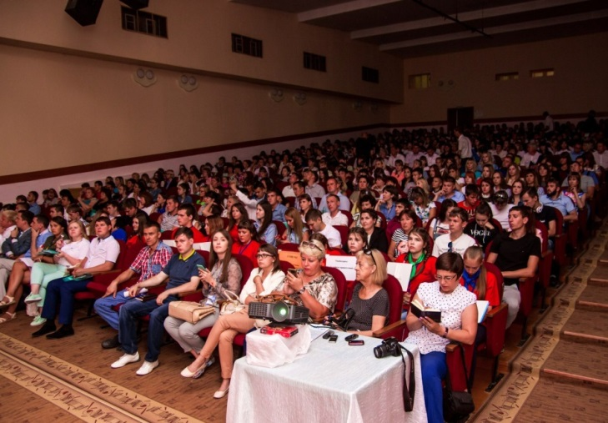В 2017 году заложено начало нового молодежного форума - «Иргиз» *(г. Пугачев).* Форум собрал более 2500 молодых людей со всех районов области. Работа форума проходила в течение 2 дней. Торжественная церемония открытия Форума прошла в виде пленарного заседания участников. На различных площадках города была организована работа 9 секций по направлениям реализации государственной молодежной политики и профилактики асоциальных проявлений в подростково-молодежной среде на территории области.Для иногородних участников Форума были организованыавтобусный и пешие туристическиеэкскурсии по достопримечательностям г.Пугачева и района.

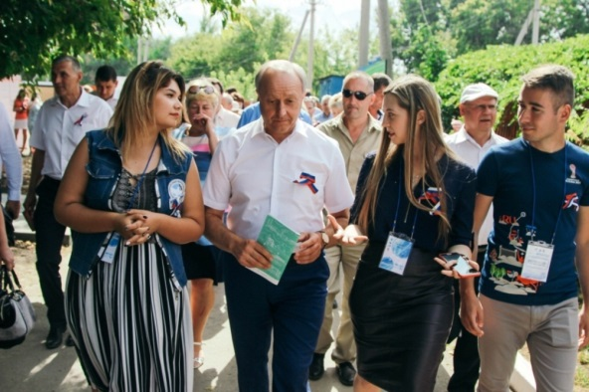Второй день работы Форума начался автопробегом, посвященным Дню государственного флага России. Молодежь Саратовской области присоединилась ко Всероссийской патриотической акции «Мы граждане России», волонтеры и активисты молодежных организаций области вручили участникам и гостям Форума более 1 тыс. лент в цветах Государственного флага России.

На территории городского парка имени В.А. Важина, который стал основным местом проведения Форума, функционировало более 20 интерактивных площадок: выставка-презентация молодежных общественных объединений и учреждений по работе с молодежью, творческий фестиваль молодежных коллективов области, спортивный праздник. Завершился Форум концертной программой творческих коллективов региона.

Всего на территории Саратовской области в 2017 году было проведено 54 молодежных форума и слета. 38 форумов были организованы силами органов местного самоуправления для молодежи малых городов и сел области.

Преимущественно программа данных форумов предполагала обсуждение вопросов профилактики асоциальных явлений в молодежной среде, популяризации здорового образа жизни и приобщении к занятиям физической культуры и спорту молодежи, а также привитие чувства патриотизма, гордости за свою страну и малую Родину. Наиболее крупными муниципальными форумами стали: Молодежный образовательный форум 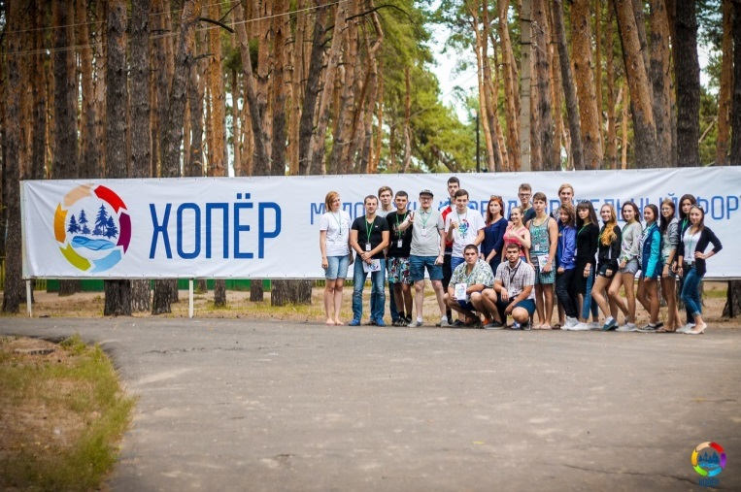«Хопёр 2017» *(Балашовский район, 200 чел.)*, Молодежный образовательный форум «Студиада - 2017» *(Балаковский район, 200 чел.)*, а также Молодежный форум «Будущее - это мы!» *(Петровский район, 500 чел.).*

Форумы и слеты студенческого актива традиционно организуют образовательные организации высшего образования области. Наиболее яркими в 2017 году стали молодежный форум «ПРО100»*(СГУ им. Н.Г.Чернышевского, 100 уч.),* и региональный форум для студенческих СМИ «Инфомания»*(СГЮА, 100 уч.),* научно-образовательный форум «Мы управленцы!»*(ПИУ им. П.А.Столыпина, 100 уч.).*

Значимую роль форумы и слеты играют в работе с активом детских и молодежных общественных объединений и организаций. Летом 2017 года прошли традиционные сборы актива молодежной организации «Синегория» *(60 уч.)*, общественно-политический форум регионального отделения «Молодой Гвардии Единой России» «Драйвер: время выбирать» *(Балаковский район, 300 уч.)*, областной слет студенческих отрядов*(300 уч.)*и многие другие.

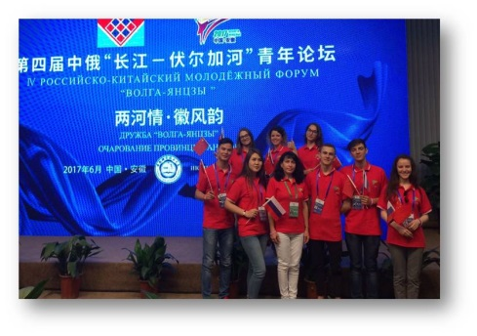Кроме того, в рамках сотрудничества между регионами Приволжского федерального округа и Китайской Народной Республики в формате «Волга-Янцзы» с 6 по 17 июня 2017 года в провинции Аньхой прошел 4 Российско-Китайский молодежный форум. Область в составе делегации представили 9 студентов саратовских ВУЗов *(ПИУ, СГУ, СГЮА, ССЭИ).*

Крупнейшим международным событием в сфере молодежной политики в 2017 году стал XIX Всемирный фестиваль молодёжи и студентов*(14-22 октября 2017 г., г. Сочи)*. Министерством совместно с региональным оргкомитетом, ВУЗами Саратова была сформирована делегация области. Из более чем 2000 заявок, поступивших от молодежи региона, Саратовскую область представили 117 членов делегации и 50 волонтеров.

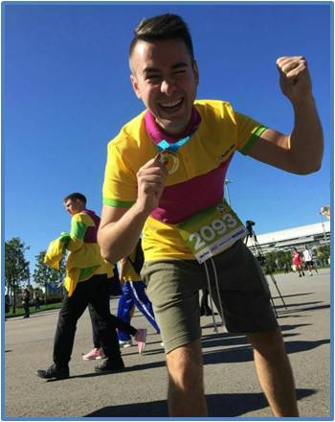По-настоящему ярким стало участие нашей молодежи в XIX Всемирном фестивале молодёжи и студентов в г. Сочи:

-студент СГУ Алан Дряев стал капитаном команды студенческой сборной России по футболу, которая заняла 1 место в Межконтинентальном турнире по футболу «Навстречу Чемпионату мира - 2018»;

- преподаватель экономического вуза Виктор Быков стал чемпионом Фестиваля по настольному теннису;

- студентка СГАУ Александра Зубавленко завоевала 7 медалей, 4 из которых золотые, и получила звание «Абсолютной чемпионки Фестиваля».

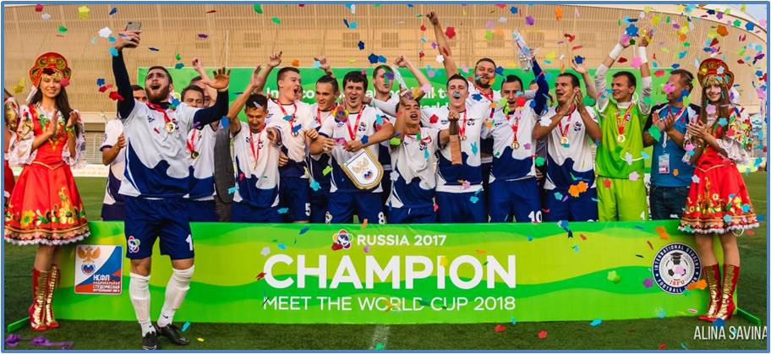

В целях создания условий для **творческой самореализации** молодежи, повышения профессионального мастерства студенческих коллективов министерством ежегодно проводится фестиваль «Студенческая весна», охватывающий более 70 тыс. студентов образовательных организацийобласти*(18-23 мая 2017 г., г.Тула, г. Москва, 85 регионов участников).*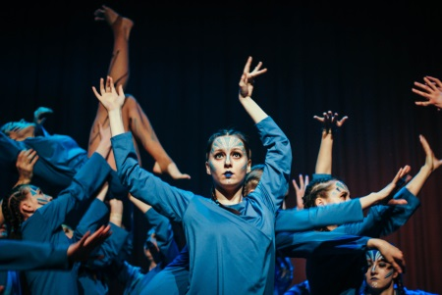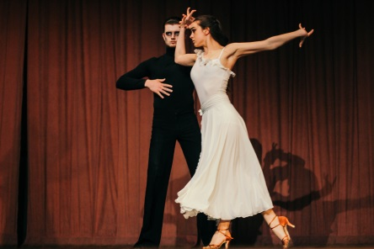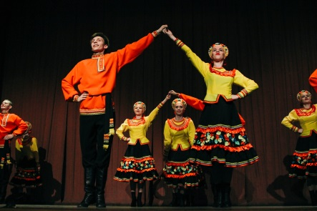

В очередной раз делегация области доказала высокий творческий уровень студенческой молодежи, заняв первое место на Юбилейном Фестивале «Российская Студенческая Весна».Творческие коллективы Саратовской государственной юридической академии и Поволжского института управления имени Столыпина стали обладателями гран-при в направлениях «Журналистика» и «Театр» соответственно.

Проводятся игры Областной лиги КВН, в том числе игры Саратовской лиги КВН среди работающей молодежи.

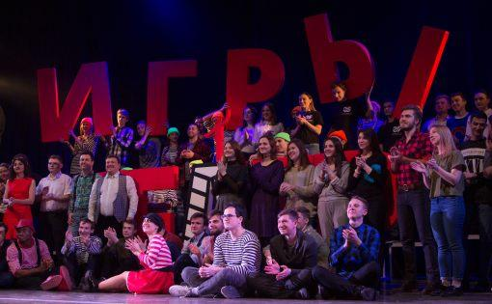Благодаря успехам саратовских молодежных коллективов и исполнителей регион второй год подряд становится местом проведения крупных всероссийских творческих проектов.

Так с 25 по 27 ноября на территории Саратовской области прошли Всероссийский театральный проект «Игры в Театр» и Общероссийский форум «Россия Студенческая».

Во Всероссийском театральном проекте «Игры в Театр» приняли участие 19 коллективов*(350 человек)* из Волгоградской, Липецкой, Тверской, Тюменской, Ульяновской, Пензенской, Республик Марий Эл, Татарстан; Удмуртия и т.д.

Почетными гостями, а также экспертами мероприятий стали – Сергей Нетиевский, российский актёр, сценарист, участник команды КВН «Уральские пельмени», создатель телевизионных шоу «Уральские пельмени», Александр Фельдман, режиссёр, обладатель премии имени А.И. Райкина, лауреат всероссийских и международных конкурсов, неоднократный обладатель Гран-при фестиваля «Российская студенческая весна», Денис Дорохов, участник команды КВН «Сборной Камызякского края», Александр Марченков, чемпион Высшей лиги КВН, участник команды «Триод и Диод» и т.д.

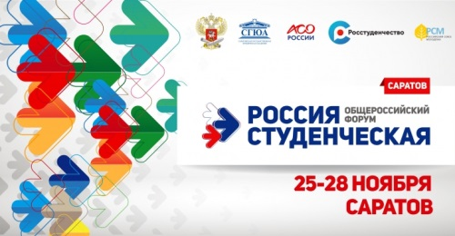По итогам конкурса I место в Проекте заняла команда Желтый чемодан из Липецкой области, которая получит путевку для участия во Всероссийском фестивале «Российская студенческая весна» в 2018 году, также Призёрами фестиваля стал театральный коллектив Саратовского государственного аграрного университета им. Н.И. Вавилова.

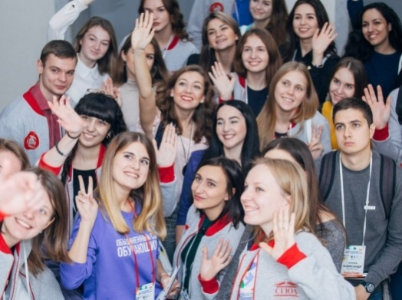27 ноября в Саратове на базе Саратовской государственной юридической академии завершил свою работу Общероссийский форум «Россия студенческая». В форуме приняли участие более 350 участников из 57 регионов России, среди которых 40 экспертов и 30 почетных гостей, активно работали в пяти направлениях: «Студенческое самоуправление», «Медиа», «Наставничество», «Команда» и «Творчество».

В целях поощрения талантливой молодежи в области культуры, искусства, науки, спорта, общественной деятельности и учебы ежегодно министерством осуществляется отправка организованных групп детей во Всероссийские детские центры Краснодарского края «Смена»*(г.Анапа)* и «Орленок» *(г.Туапсе)*, международный детский центр «Артек» *(г.Гурзуф, Республика Крым)*. Путевки предоставляются согласно выделяемым квотам. В 2017 году детские центры посетили 473 человека в возрасте от 8 до 16 лет (в 2018 году запланировано более 470 детей).

Молодым людям в возрасте от 18 до 30 лет, добившимся значительных успехов в своей деятельности, ежегодно присуждается молодежная премия имени Петра Аркадьевича Столыпина.Премия являетсявысшим знаком 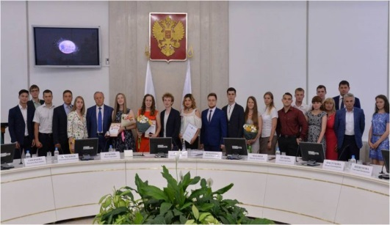отличия заслуг соискателя в различных сферах социально-экономической жизни области по 9 номинациям учреждена постановлением Губернатора Саратовской области от 13 марта 2002 года № 44и вручается 1 раз в год в рамках празднования Дня молодежи России лично Губернатором области. С 2002 года лауреатами премии стали 176 человек.Премия составляет 20 тыс. руб.

С 2012 года ежегодно проводится областной молодежный конкурс «Прорыв года»среди молодых людей, проявивших себя в различных сферах деятельности и внесших значительный вклад в развитие Саратовской области в течение календарного года. В прошлом году награждение победителей конкурса прошло 25 декабря в рамках торжественной церемонии подведения итогов реализации государственной молодежной политики в 2017 году. На областной конкурс было представлено 148 кандидатур, 13 победителей в 11 номинациях.

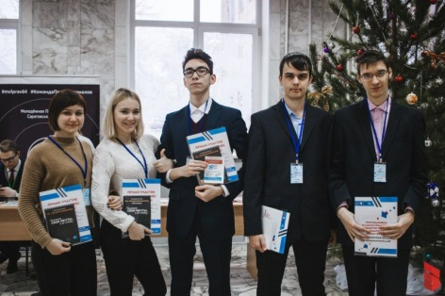С 2016 года министерство является уполномоченным органом по реализации программ в сфере поддержки молодежного **предпринимательства** *(федеральная субсидия: 2016 г. - 6077,8 тыс.руб., 2017 г. - 2 625,0тыс.руб., софинансирование– 2016 г. – 500,0тыс.руб., 2017 г. - 500,0тыс.руб.).*

Программа состоит из 9 модулей, реализация которых позволяет не только мотивировать молодых людей на создание собственного дела, но и осуществлять сопровождение от зарождения идеи до регистрации субъекта предпринимательства.

Большое значение в рамках программы уделялось популяризации предпринимательской деятельности среди старшеклассников в возрасте 14-17 лет – проведены мастер-классы, открытие уроки(в 2017 году в уроках приняли участие 200 старшеклассников), конкурсы эссе, образовательные курсы***.***

Второй год подряд в области проходят чемпионаты по деловым играм участниками которых стали более 500 школьников из 10 муниципальных районов области. В ходе чемпионата школьники проявляют себя в роли бизнесменов, самостоятельно совершают сделки и ведут деловые переговоры.

Победители конкурса определяются по пяти номинациям и представляют наш регион на Федеральном этапе конкурса в Москве.

Образовательная программа, направленная на приобретение навыков ведения бизнеса и создания малых и средних предприятий, является ключевым элементом программы «Ты-предприниматель». Участники образовательной программы – это молодые люди в возрасте от 18 до 30 лет, прошедшие конкурсный отбор. Цель отбора, состоящего из онлайн тестирования и очного собеседования, заключается в выявлении способностей к занятию бизнесом. Образовательная программа предусматривает лекционные блоки и практические занятия, мастер-классы от состоявшихся бизнесменов.

В 2017 году в программу «Ты - предприниматель» было вовлечено более 3000 человек. 391 человек прошли обучение, направленное на приобретение навыков ведения бизнеса и создания малых и средних предприятий *(2016 г. - на базе ССЭИ, 2017 г. - учебного центра Торгово-промышленной палаты)*, по итогам которого 39 человек стали молодыми предпринимателями *(2016 г. - 23)*.

Участник региональной программы «Ты – предприниматель» **Владимир Сафаров** стал победителем профильной смены для молодых предпринимателей молодежного форума Приволжского федерального округа «Иволга 2017» и также получил грант на развитие своего бизнеса – 300 тысяч рублей.

На основе межведомственного взаимодействия реализуется ряд программ и проектов совместно **с общественными организациями и объединениями области**.

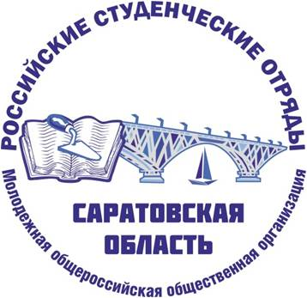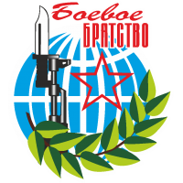

По состоянию на начало 2017 года на территории региона функционировали **472 молодежные и детские общественные организации** и объединения. В деятельности данных организаций и объединений задействовано около 144 тыс. человек.

В рамках практики применения Федерального закона № 98-ФЗ «О государственной поддержке молодежных и детских общественных объединений» министерство на постоянной основе оказывает организационную, методическую и информационную поддержку.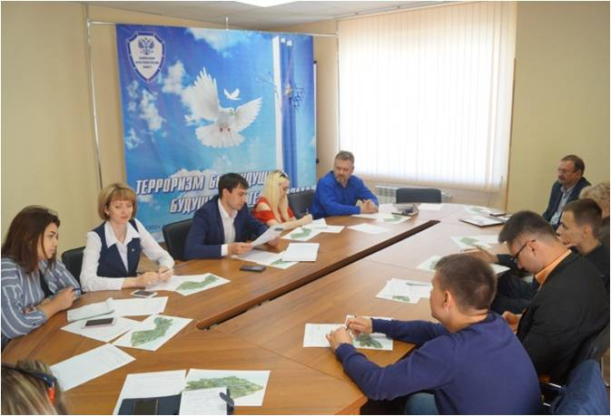

**Ресурсной площадкой** для молодежных организаций области является Региональный центр «Молодежь плюс». Учреждение безвозмездно предоставляет молодежным общественным объединениям и организациям помещения для тренинговых занятий, семинаров и проведения мероприятий.

Во исполнение закона Саратовской области «О государственной поддержке молодежных и детских общественных объединений» в марте 2017 года утвержден **областной реестр молодежных и детских общественных объединений**, **пользующихся государственной поддержкой** на территории Саратовской области (приказ от 22 марта 2017 года № 147 «Об областном реестре молодежных и детских общественных объединений, пользующихся государственной поддержкой).Создание реестра позволит усилить вовлечение молодежных и детских общественных организаций и объединений, их активистов в реализацию социальных проектов и модернизацию социальной сферы.

Одним из приоритетных направлений работы по содействию в трудоустройстве молодежи является **взаимодействие со студенческими отрядами образовательных организаций высшего образования области.**

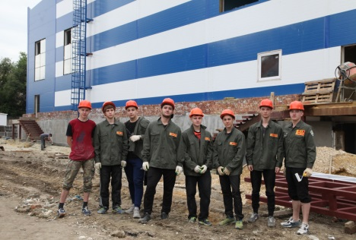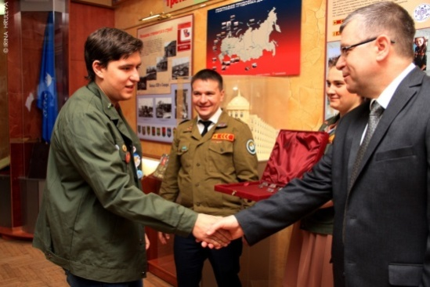В рамках развития деятельности студенческих отрядов Саратовским региональным отделением «Российских студенческих отрядов» было подписано 11 Соглашений о сотрудничестве с ведущими образовательными организациями области (*СГУ, СГМУ, СГАУ, СГК, ССЭИ, ПИУ, ПКИ (г. Энгельс), Балаковским институтом НИЯУ «МИФИ» (г. Балаково), Балашовским институтом СГУ (г. Балашов), филиалом СамГУПС в Саратове).* Проведены обучающие семинары и курсы для членов студенческих отрядов. Организована их деятельность в рамках летнего трудового семестра 2017 года.

В 2017 году в деятельность студенческих отрядов было вовлечено более 3000 человек по следующим направлениям: педагогические, строительные, медицинские, сервисные, сельскохозяйственные отряды.

В целях формирования **здорового образа жизни, профилактики асоциального поведения** в подростково-молодежной среде проведено более 2 тыс. мероприятий с охватом более 60 тыс. человек и участием более 2,5 тыс. добровольцев.

Деятельность министерства молодежной политики и спорта области по профилактике асоциальных проявлений в подростково-молодежной среде осуществляется на основе программно-проектного подхода во взаимодействии с образовательными организациями, общественными молодежными объединениями и учреждениями социальной сферы области.

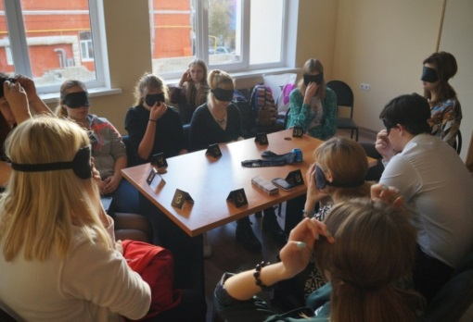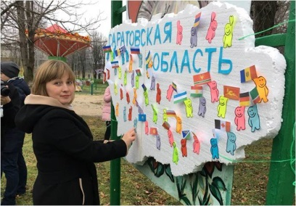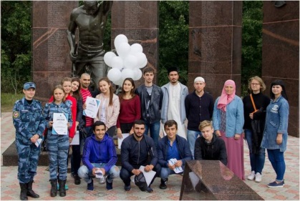Основными формами работы с несовершеннолетними являются кинолектории, интерактивные профилактические игры, тренинги, беседы, социально-психологические тренинги, ток-шоу и др.

**В рамках профилактики различного рода зависимостей от психоактивных веществ** *(курительные смеси, табак, наркотики, алкоголь)* реализуются программы: «Твоя линия», «Вектор», «Будущее в настоящем», «Преодоление»; акции «Трезвый взгляд», «Сообщи, где торгуют смертью», «Здоровое дыхание», «Поставь здоровье на первое место»; конкурсы - по созданию лучшей методической разработки по первичной профилактике употребления психоактивных веществ в подростково-молодежной среде; ежегодно проводится антинаркотический марафон «Мой выбор».

**По профилактике безнадзорности и правонарушений несовершеннолетних** деятельность ведется в рамках специализированных программ: «Фарватер», «Ребята с нашего двора», а также проекта «Детство 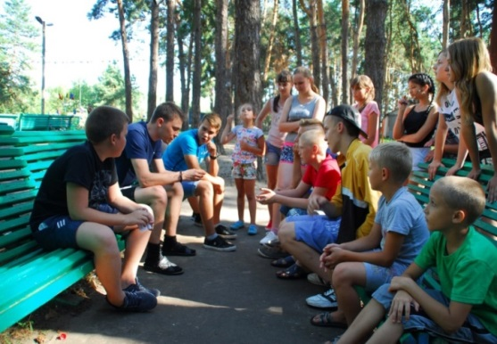под защитой»*.*

В рамках **профилактики экстремизма, дискриминации и социально-неприемлемых форм проявления агрессивности** специалистами подведомственного министерству Центра «Молодежь плюс» реализуются программы «Шаг навстречу», «Код понимания», ежегодно проводится областная акция «Территория уважения»*.*

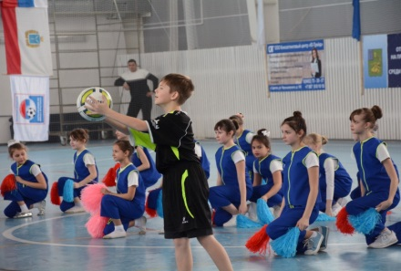В целях создания условий для формирования мотивации к ведению **здорового образа жизни**иактивизации профилактической деятельности среди молодежи министерством области за отчетный период 2017 года проведено 388 спортивных и физкультурно-массовых мероприятийразличной направленности среди детей и молодежи с общим охватом около 720 000 человек.

Наиболее массовые из них:

* 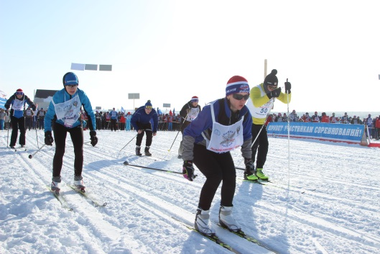областной турнир по хоккею с шайбой на Кубок Губернатора Саратовской области в рамках Всероссийских соревнований юных хоккеистов клуба «Золотая шайба» имени А.В. Тарасова (январь, 300 чел.);
* финальные соревнования по лыжным гонкам на призы Губернатора области в рамках Всероссийских соревнований «Лыжня России» (февраль, 5 300 чел.);
* областные физкультурно-массовые соревнования по конькобежному спорту в рамках открытых Всероссийских массовых соревнований по конькобежному спорту «Лед надежды нашей» (февраль, 250 чел.);
* областные соревнования по мини-футболу среди команд детских домов и интернатов «Будущее зависит от тебя» (февраль, 100 чел.);
* областная зимняя Спартакиада сельской молодежи (февраль, 200 чел.);
* соревнования по баскетболу в рамках Чемпионата Школьной баскетбольной лиги «КЭС-БАСКЕТ» в Саратовской области среди команд общеобразовательных организаций (январь-февраль, 5 868 чел.).

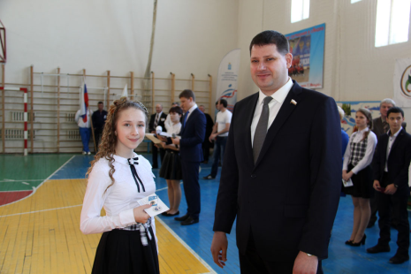В соответствии с Указом Президента РФ с 2014 года ведется внедрение Всероссийского физкультурно-спортивного комплекса «Готов к труду и обороне» (ГТО). Количество зарегистрированных на официальном сайте ВФСК «ГТО» по состоянию на 28.04.2018 г. составляет 183 тысяч 259 чел.

По данному показателю Саратовская область по сравнению с другими регионами РФ занимает **12 место из 85 субъектов РФ**.

**В Приволжском федеральном округе** Саратовская область занимает **3 место** после Республики Татарстан (557 тысяч 217 чел.) и Республики Башкортостан (271 тыс. 900 чел.).

Саратовская область по данному показателю обогнала такие крупные регионы как: Самарская область (94 тыс. 151), Пензенская область (143 тыс. 830 чел.), Ростовская область (168 тыс. 309 чел.), Волгоградская область (143 тыс. 615 чел.), Республика Дагестан (143 тыс. 883 чел.) и т.д.

**Спортивные достижения в 2017 году:**

10 Чемпионов мира, 7 Чемпионов Европы, 20 Чемпионов России, 242 человека включены в состав Сборной страны.

Наиболее эффективной формой профилактики экстремистских настроений в молодежной среде является воспитание гражданственности и патриотизма.

**Патриотическое воспитание детей и молодежи** является одним из ключевых направлений государственной политики и реализуется в Саратовской области по следующим направлениям:

- военно-патриотическое воспитание молодежи *(развитие технических, военно-прикладных и авиационных видов спорта, подготовка граждан к службе в Вооруженных Силах Российской Федерации)*;

- гражданско-патриотическое воспитание молодежи *(организация встреч с ветеранами Великой Отечественной войны 1941-1945 гг., ветеранами труда, участниками локальных войн и военных конфликтов, проведение военно-исторических квестов)*;

- развитие волонтерского движения патриотической направленности;

- развитие поискового движения.

В 2017 году министерством во взаимодействии с министерствами образования, культуры, социального развития, комитетом общественных связей и национальной политики, администрациями муниципальных районов областипроведено более **2000 различных акций** и мероприятий патриотической направленности с охватом **более 150 тыс. человек**.

В рамках военно-патриотического воспитания молодежи ежегодно проводятся:

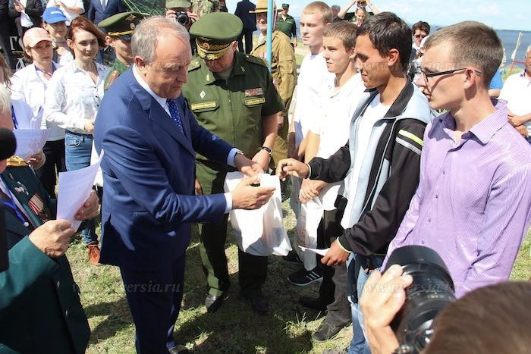- **спартакиада допризывной молодежи** *(финал 23 мая 2017 года, всего 3500 участников)*;

- **областная акция «День призывника**», в рамках которой чествуются призывники, отправляющиеся в ряды Вооруженных Сил Российской Федерации. В 2017 году по инициативе Губернатора области Валерия Васильевича Радаева областной день призывника прошел на родине маршала авиации, дважды Героя Советского союза Николая Михайловича Скоморохова, в селе Белогорское Красноармейского муниципального района;

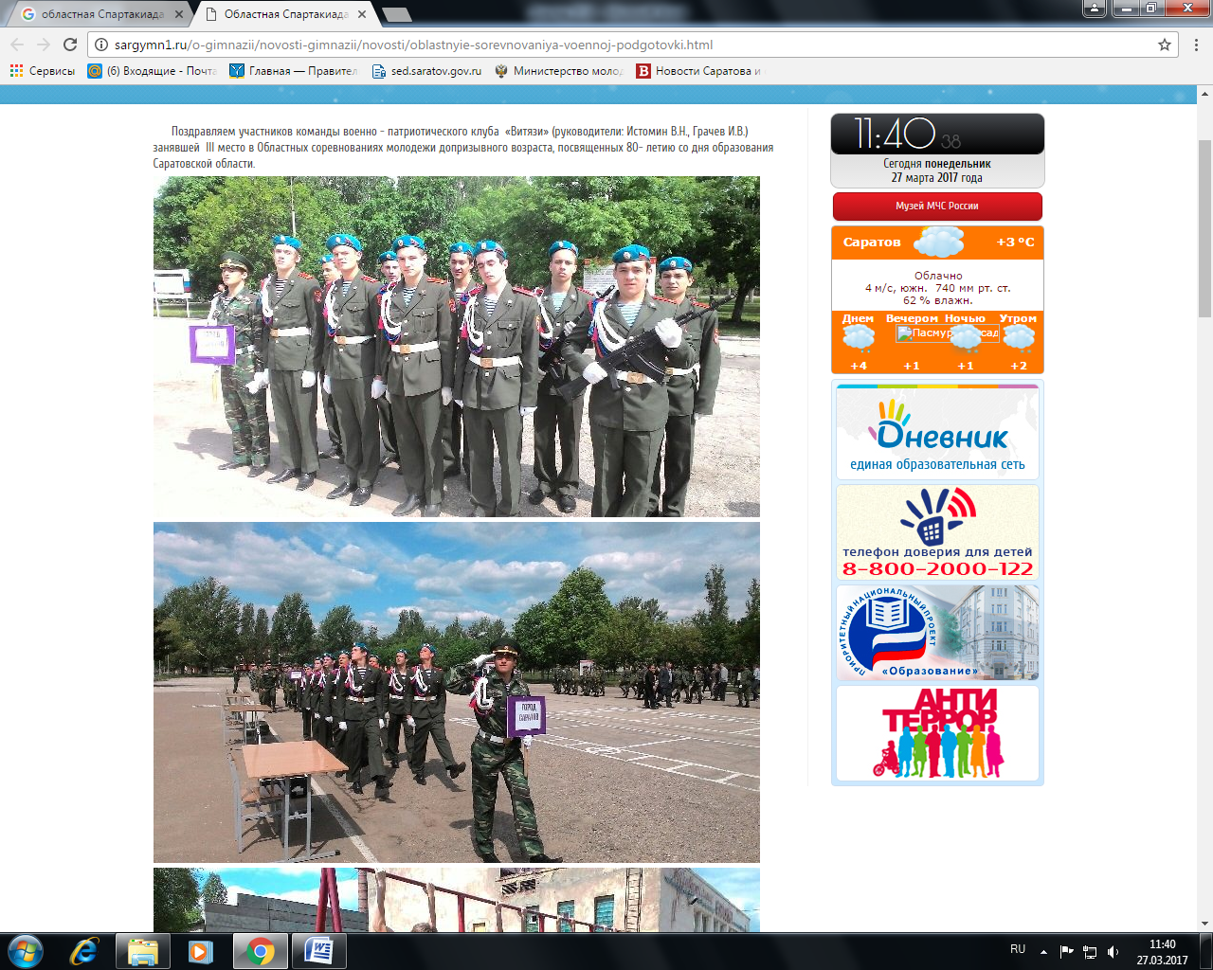С февраля по июнь на территории области прошла **военно-патриотическая игра «Зарница»**, которая охватила в общей сложности на всех этапах свыше 13000 человек. Финал регионального этапа «Зарницы» состоялся на базе Саратовского регионального учебного центра боевой подготовки ракетных войск и артиллерии Вооруженных Сил РФ. Участники проживали в армейских казармах, соревновались под началом офицерского состава саратовского гарнизона *(11-16 сентября 2017 г., Оренбургская область, 10 место)*;

Кроме того, ежегодно проводится серия мероприятий в рамках месячника оборонно-массовой работы *(уроки мужества, соревнования по военно-прикладным видам спорта, охват 200 человек)*, **учебно-методическое совещание по вопросам** состояния подготовки граждан к военной службе с участием представителей муниципальных районов области.

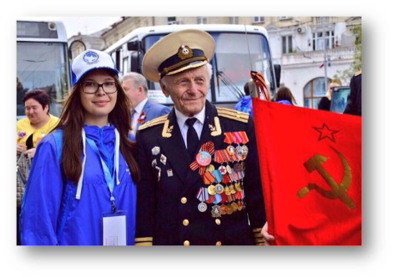В рамках **гражданско-патриотического воспитания молодежи** министерство сотрудничает с молодежными и ветеранскими организациями области.Проведено более 60 мероприятий по вопросам развития молодежной политики, в том числе патриотического воспитания граждан с охватом более 35 тыс. человек и вовлечением 500 добровольцев.

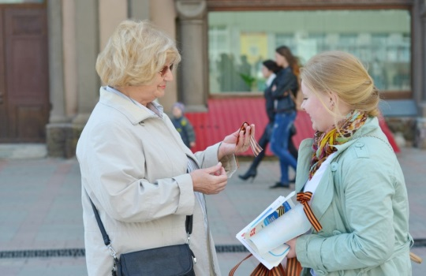**Наиболее массовыми формами** гражданско-патриотического воспитания молодежи является: **акции «Никто не забыт, ничто не забыто»** *(35тыс. человек)*, Всероссийская **акция «Георгиевская ленточка»** *(распространено 12,5 тыс. ленточек)*, патриотические акции по оказанию помощи ветеранам Великой Отечественной войны *(более 300 волонтеров)*, реализуемые совместно с региональным отделением движения «Волонтеры Победы», добровольческими отрядами муниципальных районов области.

**Специалисты учреждений по работе с молодежью** ежегодно совершенствуют свои знания в рамках Всероссийского патриотического форума *(декабрь, г.Москва)*, курсов повышения квалификации, проводимых федеральным учреждением «Роспатриотцентр».

На территории региона ведет активную деятельность региональное отделение Всероссийского движения **«Волонтеры Победы»**. Активисты организации проводят исторические квесты, посвященные памятным датам Великой Отечественной войны, оказывают адресную помощь ветеранам, участвуют в организации Парада Победы на Красной площади*(3 чел.)* и военно-морского парада в Севастополе *(1 чел.)*. В 2017 году открыты первые отделения организации в муниципальных районах области *(Аткарский, Пугачевский, Балаковский, Балашовский муниципальные районы).*

Активное вовлечение обучающихся в поисковую, гражданско-патриотическую и военно-патриотическую деятельность осуществляется через музейную работу, детские и молодежные клубы и объединения. В образовательных организациях области более 15 тыс. человек занято в деятельности объединений и отрядов различной патриотической направленности, школьных музеев и музейных комнат. Создано 224 разнопрофильных музея, работают 227музейных комнат и залов, открыт 231 уголок боевой и трудовой славы.

Важным направлением в развитии патриотического воспитания молодежи является **организация деятельности поисковых отрядов**.

Разработана «Дорожная карта» «Развитие поискового движения на территории Саратовской области на период до 2020 года» *(распоряжение Правительства Саратовской области от 17 января 2017 года №6-Пр),* в целях исполнения которой в течение годабыли проведены конференции и областные совещания с руководителями поисковых отрядов, сформирован реестр поисковых отрядов области (*53 организации)*, составлен график поисковых работ.

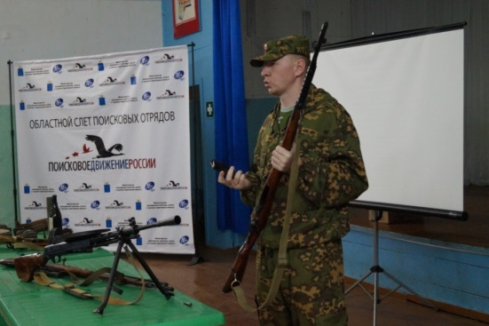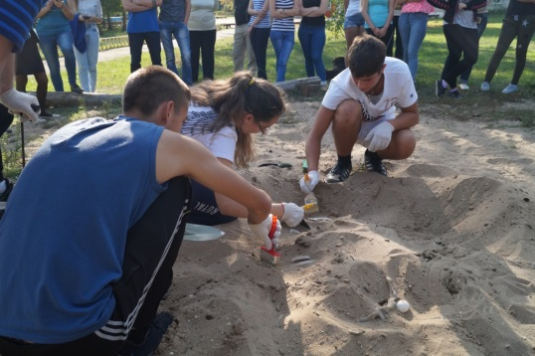Впервые в сентябре 2017 года министерством совместно с Саратовской областной общественной организацией «Союз поисковых отрядов «Искатель» организован областной слет поисковых отрядов.Для участников слета были проведены лекции и практические занятия по архивно-поисковой деятельности, ориентированию и топографии, оказанию первой медицинской помощи, поиску и эксгумации останков.

В 2017 году поисковыми отрядами проделана следующая работа: 13 поисковых экспедиций (в 2016 году–11), в которых приняли участие 139 поисковиков (в 2016 году 126), подняты останки 132 бойцов (в 2016 году-114), найдено 7 медальонов, 2 прочитано. Захоронены три бойца Саратовской области. Установлено 527 фамилий земляков, погибших в немецких лагерях. Найдены родственники 378 воинов, считавшихся пропавшими без вести. Открыто 3 памятника в г.г. Балаково, Энгельсе, Вольске. Участвовали в акциях: «Свеча Памяти», «День памяти неизвестного солдата», «Бессмертный полк России», организованы встречи с ветеранами, экскурсии для школьников и студентов в поисковые музеи. Выпущено 3 книги, 4 номера ежеквартальника «Пути отцов, дороги сыновей». Завершён проект «Защитники Саратовского неба» на грант Президента РФ Путина В.В. Началось осуществление проекта «Бессмертная эскадрилья».

Продолжается работа с архивами по солдатам, числящимся пропавшими без вести. Из 4230 выявленных по спискам военкоматов Саратовской области, в Вольском, Балаковском, Энгельсском районах уточнены данные воинов, исправлены ошибки в фамилиях и годах рождения, по месту призыва; у 213 воинов определено место прохождения службы, у 542 определено место гибели.

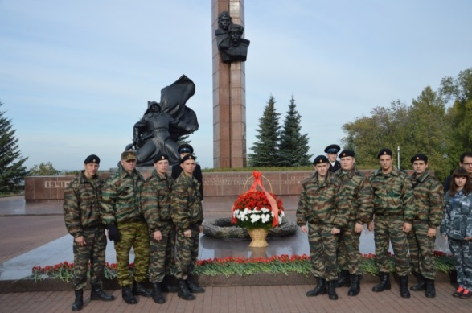Проведена проверка списков на мемориалах воинов, умерших в госпиталях 17 районов Саратовской области. Выявлены ошибки в написании фамилий, имён, отчеств, дат гибели. Установлены даты рождения воинов, принадлежность к воинским частям, дивизиям, адреса родственников на момент призыва в армию. Всего обработано 9349 фамилий.

Лучшие поисковики области приняли участие в окружном слете поисковых отрядов *(г.Уфа),* гдезаняли второе место в номинации «За вклад в развитие поискового движения на территории региона» и третье место в номинации «Наставник».

В целях создания условий для повышения гражданской ответственности, а такжеобеспечения координации деятельности ведомств и учреждений патриотического воспитания граждан разработана и утверждена **государственная программа Саратовской области** «Патриотическое воспитание граждан в Саратовской области на 2018-2020 годы» *(Распоряжение Правительства Саратовской области от 30.08.2017 №451-П*).

Цели Программы **-** создание условий для повышения уровня консолидации общества для решения задач обеспечения безопасности и устойчивого развития региона, развитие системы патриотического воспитания граждан, подготовка молодого поколения к службе в Вооруженных Силах Российской Федерации.

Программа прошла широкое общественное обсуждение с участием ветеранских организаций, патриотических объединений. Её полноценная реализация возможна путем проведения программных мероприятий при межведомственном взаимодействии органов исполнительной власти и представителей общественных объединений, организаций области, клубов и центров патриотической направленности, в том числе и с федеральными структурами.

Несмотря на поступательное развитие отрасли, на высокие достижения саратовской молодежи актуальными остаются проблемы, задачи по решению которых министерство ставит перед собой:

- в регионе сохраняется недостаточное число специализированных учреждений по работе с молодежью (*22 учреждения в 17 районах)*. Необходимо и дальше развивать инфраструктуру в сфере молодежной политики, при этом уделять внимание вопросам укрепления материально-технической базы учреждений и обеспечения высококвалифицированными кадрами. Работа по открытию новых филиалов Центра «Молодежь плюс» в муниципальных районах области будет продолжен;

- по-прежнему остается актуальной проблема кадрового состава в муниципальных районах области  *(не выделены единицы по работе с молодежью, совмещают направление молодежной политики со спортом, образованием, культурой и туризмом.*В 2018 году министерством запланирована реализация комплексной программы повышения квалификации кадров, работающих с молодежью. Элементами программы станут: обучение 150 специалистов области на базе Российского государственного социального университета. Саратовская область вошла в число субъектов, принимающих участие в реализации проекта РГСУ, получившего грант Президента, направленного на бесплатное интерактивное обучение в рамках повышения квалификации, проведение вебинаров и семинаров для муниципальных служащих. Кроме того, в апреле состоится семинар для руководителей органов по делам молодежи ПФО.

- несмотря на развитие форм и методов взаимодействия с работающей молодежью остается невысоким процент *(5% от общего количества работающей молодежи (200 тыс. работающей молодежи)* вовлечения данной категории в молодежную политику в регионе. В рамках решения данной проблемы запланировано увеличение числа работающей молодежи, принимающих участие во Всероссийских форумах *(молодые учителя, молодые работники культуры, молодые работники транспортной отрасли и др.).* В 2018 году запланировано проведение первого регионального форума работающей молодежи, организация игр КВН, среди команд работающей молодежи, усиление работы с молодежными Советами профсоюзных организаций области (*ежегодно с совместно Федерацией профсоюзных организаций проводится форум молодежных советов).*

Главная задача министерства во взаимодействии со всеми субъектами молодежной политики – создать условия для самореализации молодого поколения, его вовлечения в общественно-политическую жизнь региона, социально-значимую деятельность. В 2018 году работа по реализации приоритетных направлений государственной молодежной политики и патриотическому воспитанию молодежи будет продолжена.

**3.Перечень и номенклатура областных государственных учреждений в сфере молодежной политики.**

1. Распоряжение Правительства РФ № 2403-р от 29.11.2014 «Об утверждении Основ государственной молодежной политики Российской Федерации на период до 2025 года».
2. Федеральный закон РФ № 98-ФЗ от 28.06.1995   
   «О государственной поддержке молодежных и детских общественных объединений».
3. Закон Саратовской области № 94-ЗСО от 09.10.2006   
   «О молодежной политике в Саратовской области».
4. Закон Саратовской области № 38-ЗСО от 23.07.1998   
   «О государственной поддержке молодежных и детских общественных объединений».
5. Закон Саратовской области № 228-ЗСО от 24.12.2010г.  
   «О военно-патриотическом воспитании в Саратовской области».
6. Постановление Правительства Саратовской области   
   № 93-П от 28.02.2013 «О создании Молодежного правительства Саратовской области».
7. Постановление Саратовской областной Думы № 51-2022 от 22.02.2006г. «О Молодежном парламенте при Саратовской областной Думе».
8. Государственная программа Саратовской области «Развитие физической культуры, спорта, туризма и молодежной политики» на 2014 – 2020 годы.Подпрограмма 3 «Молодежная политика».
9. Государственная программа Саратовской области «Патриотическое воспитание граждан в Саратовской области на 2018-2020 годы».
10. Устав (Основной закон) Саратовской области, принят Саратовской областной Думой 24 мая 2005 года.
11. Постановление Правительства Саратовской области от 14 июня 2007 г. № 231-П «Вопросы министерства молодежной политики, спорта и туризма Саратовской области».
12. Распоряжение Губернатора Саратовской области от 15.09.1997г. № 1253-Р «О создании регионального центра комплексного социального обслуживания детей и молодежи».
13. Аналитические материалы министерства молодежной политики, спорта и туризма Саратовской области.

**Приложение**

**Количество структур по работе с молодежью, подведомственных органу по делам молодежи субъекта РФ**

|  |  |  |
| --- | --- | --- |
| Статус структуры | Количество структур | Количество сотрудников |
| Учреждения, подведомственные региональному органу по делам молодежи субъекта РФ | Государственное бюджетное учреждение «Региональный центр комплексного и социального обслуживания детей и молодежи «Молодёжь плюс» | 29 |
| Муниципальные подведомственные учреждения по работе с молодежью | 14 филиалов (Аркадакский, Аткарский, Балашовский, Вольский, Калининский, Марксовский, Татишевский, Ртищевский, Петровский, Ровенский, Пугачесвкий, Новоузенский, Лысогорский, Озинковский) | 43 |

**Совещательные и коллегиальные региональные структуры при органе по делам молодежи субъекта РФ**

|  |  |  |
| --- | --- | --- |
| Наименование коллегиального органа | Дата начала работы коллегиального органа | Количественный состав коллегиального органа |
| «Межведомственная комиссия по вопросам молодежной политики в Саратовской области» | 22.11.2005 | 25 чел. |
| «Молодежное Правительство Саратовской области» | 09.09.2015 | 37 чел. |
| «Общественный совет по молодежной политике при министерстве молодежной политики, спорта и туризма Саратовской области» | 19.10.2016 | 36 чел. |

Раздел 1: Основные направления реализации государственной молодeжной политики

| Направления реализации государственной молодeжной политики | № строки | Объeм финансирования, руб | | Гранты физическим и юридическим лицам | | Численность молодeжи, задействованной в программных мероприятиях по направлению | Количество детских и молодeжных общественных объединений, работающих по данному направлению деятельности, ед |
| --- | --- | --- | --- | --- | --- | --- | --- |
| Бюджет субъекта Российской Федерации | Местный бюджет | Количество грантов, выданных физическим и юридическим лицам по направлениям деятельности, ед | Объeмгрантовых средств, выделенных на данное направление, руб |
| 1 | 2 | 3 | 4 | 5 | 6 | 7 | 8 |
| Вовлечение молодeжи в инновационную деятельность и научно-техническое творчество | 1 | 0 | 1 656 305 | 0 | 0 | 6 916 | 12 |
| в том числе: биомедицина | 2 | 0 | 0 | 0 | 0 | 0 | 0 |
| промышленные технологии (нанотехнологии, композиты, пр.) | 3 | 0 | 0 | 0 | 0 | 719 | 0 |
| аэрокосмос | 4 | 0 | 0 | 0 | 0 | 0 | 0 |
| сельское хозяйство | 5 | 0 | 3 250 | 0 | 0 | 227 | 5 |
| информационные технологии - IT (в том числе робототехника) | 6 | 0 | 0 | 0 | 0 | 2 300 | 4 |
| другое | 7 | 0 | 1 653 055 | 0 | 0 | 3 670 | 3 |
| Социализация молодeжи, нуждающейся в особой заботе государства | 8 | 0 | 1 189 450 | 0 | 0 | 13 670 | 140 |
| Вовлечение молодeжи в работу средств массовой информации (молодeжные медиа) | 9 | 37 800 | 7 000 | 0 | 0 | 840 | 80 |
| Содействие в подготовке и переподготовке специалистов в сфере государственной молодeжной политики | 10 | 0 | 0 | 0 | 0 | 15 | X |
| Развитие международного и межрегионального молодeжного сотрудничества | 11 | 289 200 | 50 320 | 0 | 0 | 10 950 | 6 |
| Работа с молодeжью, находящейся в социально-опасном положении | 12 | 0 | 488 295 | 0 | 0 | 84 100 | 62 |
| Вовлечение молодeжи в занятие творческой деятельностью | 13 | 852 800 | 1 231 587 | 0 | 0 | 176 700 | 280 |
| Содействие профориентации и карьерным устремлениям молодeжи | 14 | 3 125 000 | 186 370 | 0 | 0 | 67 500 | 151 |
| Поддержка и взаимодействие с общественными организациями и движениями | 15 | 0 | 30 000 | 0 | 0 | 43 900 | X |
| Формирование у молодeжи семейных ценностей | 16 | 0 | 217 500 | 0 | 0 | 44 683 | 272 |
| Патриотическое воспитание молодeжи | 17 | 610 000 | 1 988 270 | 0 | 0 | 208 035 | 410 |
| в том числе на развитие и мероприятия: военно-патриотических клубов | 18 | 0 | 5 000 | 0 | 0 | 3 231 | 80 |
| поисковых отрядов и объединений | 19 | 170 000 | 245 000 | 0 | 0 | 2 635 | 140 |
| историко-краеведческих кружков | 20 | 0 | 2 400 | 0 | 0 | 8 723 | 373 |
| объединений исторической реконструкции | 21 | 0 | 0 | 0 | 0 | 190 | 5 |
| молодeжных казачьих объединений | 22 | 0 | 0 | 0 | 0 | 1 692 | 66 |
| волонтeрских объединений в сфере патриотического воспитания детей и молодeжи | 23 | 0 | 30 000 | 0 | 0 | 32 500 | 150 |
| Формирование российской идентичности, единства российской нации, содействие межкультурному и межконфессиональному диалогу | 24 | 0 | 369 000 | 0 | 0 | 112 848 | 185 |
| Вовлечение молодeжи в волонтeрскую деятельность | 25 | 0 | 203 540 | 0 | 0 | 83 000 | 225 |
| Вовлечение молодeжи в здоровый образ жизни и занятия спортом, популяризация культуры безопасности в молодeжной среде | 26 | 0 | 3 569 113 | 0 | 0 | 134 600 | 1 950 |
| Развитие молодeжного самоуправления | 27 | 0 | 0 | 0 | 0 | 17 978 | X |

Раздел 2: Управление в сфере государственной молодeжной политики

| Наименование | № строки | Количество структур, ед | Количество сотрудников, чел | | Объeм финансирования, руб | | | |
| --- | --- | --- | --- | --- | --- | --- | --- | --- |
| Всего | в том числе: имеющих профильное образование | Всего направлено на работу с молодeжью | в том числе: | | |
| расходы на организацию и проведение мероприятий, содействие в организации и проведении мероприятий | расходы на выполнение административных функций | расходы на ремонт и капитальное строительство |
| 1 | 2 | 3 | 4 | 5 | 6 | 7 | 8 | 9 |
| Региональные структуры по работе с молодeжью | 28 | 2 | 76 | 73 | 22 835 000 | 5 194 500 | 17 640 500 | 0 |
| в том числе: региональный орган исполнительной власти | 29 | 1 | 5 | 5 | 22 835 000 | 5 194 500 | 17 640 500 | 0 |
| региональные бюджетные учреждения | 30 | 1 | 72 | 69 | 17 640 500 | 0 | 17 640 500 | 0 |
| Муниципальные структуры по работе с молодeжью | 31 | 136 | 936 | 140 | 14 963 700 | 6 462 535 | 7 776 035 | 425 130 |
| в том числе: муниципальные органы испольнительной власти | 32 | 29 | 50 | 10 | 4 364 218 | 4 265 718 | 98 500 | 0 |
| муниципальные бюджетные учреждения | 33 | 107 | 892 | 132 | 10 599 482 | 2 496 817 | 7 677 535 | 425 130 |

Раздел 3: Информационное обеспечение реализации государственной молодeжной политики в субъекте Российской Федерации

| Показатель | | | | | | | № строки | Единица измерения | Значение |
| --- | --- | --- | --- | --- | --- | --- | --- | --- | --- |
| 1 | | | | | | | 2 | 3 | 4 |
| Численость уникальных пользователей, посетивших официальный сайт регионального органа исполнительной власти, реализующего государственную молодeжную политику | | | | | | | 34 | чел | 77 745 |
| Количество просмотров официального сайта органа исполнительной власти, реализующего государственную молодeжную политику | | | | | | | 35 | ед | 228 855 |
| Финансирование информационного освещения реализации государственной молодeжной политики | | | | | | | 36 | руб | 0 |
| Количество статей, опубликованных в главном правительственном печатном издании субъекта Российской Федерации о реализации государственной молодeжной политики в регионе | | | | | | | 37 | ед | 315 |
| Количество упоминаний реагионального органа исполнительной власти, реализующего государственную молодeжную политику | | | | | | | 38 | ед | 5 287 |
| в том числе: в печатных средствах массовой информации | | | | | | | 39 | ед | 112 |
| в интернет-СМИ | | | | | | | 40 | ед | 4 739 |
| ТВ-сюжетов | | | | | | | 41 | ед | 436 |
| Количество статей, опубликованных региональным органом исполнительной власти, реализующим государственную молодeжную политику, направленных пресс-службой федерального органа исполнительной власти, осуществляющего функции по оказанию государственных услуг и управлению государственным имуществом в сфере государственной молодeжной политики | | | | | | | 42 | ед | 12 |
| Количество новостей, опубликованных от региона на официальном сайте федерального органа исполнительной власти, осуществляющего функции по оказанию государственных услуг и управлению государственным имуществом в сфере государственной молодeжной политики | | | | | | | 43 | ед | 16 |
| Численность подписчиков / участников сообществ регионального органа исполнительной власти, реализующего государственную молодeжную политику в социальных сетях | | | | | | | 44 | чел | 3 468 |
| Количество публикаций в сообществах регионального органа исполнительной власти, реализующего государственную молодeжную политику в социальных сетях | | | | | | | 45 | ед | 3 232 |
| Политические молодeжные общественные объединения | 48 | 4 | 0 | 4 919 | X | 70 550 | 12 086 | 0 | 40 000 |
| Молодeжные патрули / добровольные молодeжные дружины | 49 | 5 | X | 0 | X | X | X | 0 | X |

Раздел 5: Органы молодeжного самоуправления

| Наименование | № строки | Количество органов самоуправления, ед | Органы молодeжного самоуправления (заполняются только строки 51 и 52) | | | | Органы ученического и студенческого самоуправления (заполняются только строки 53 и 54) | | |
| --- | --- | --- | --- | --- | --- | --- | --- | --- | --- |
| Численность членов молодeжной коллегиально-совещательной структуры при органе исполнительной власти, чел | Численность членов молодeжной коллегиально-совещательной структуры при органе законодательной / представительной власти, чел | Численность членов молодeжной коллегиально-совещательной структуры при избирательных комиссиях, чел | Объeм финансирования, руб | Численность обучающихся, задействованных в органах ученического и студенческого самоуправления, чел | Численность молодых людей, привлекаемых в мероприятия ученических и студенческих объединений, чел | Объeм финансирования программ деятельности органов студенческого самоуправления по образовательным организациям высшего образования, руб |
| 1 | 2 | 3 | 4 | 5 | 6 | 7 | 8 | 9 | 10 |
| Региональный уровень | 51 | 2 | 59 | 54 | 0 | 0 | X | X | X |
| Муниципальный уровень | 52 | 99 | 1 380 | 231 | 138 | 0 | X | X | X |
| Ученическое самоуправление | 53 | 728 | X | X | X | X | 16 051 | 178 694 | X |
| Студенческое самоуправление | 54 | 47 | X | X | X | X | 1 828 | 21 780 | 0 |

Раздел 6: Всероссийская молодeжнаяфорумная кампания

| Наименование | № строки | Количество форумов соответствующего уровня, прошедших на территории субъекта Российской Федерации, ед | Численность участников форумов соответствующего уровня, чел | Объeм финансирования (в том числе посредством финансирования транспортных и иных расходов участников форумов, направленных от региона) | |
| --- | --- | --- | --- | --- | --- |
| из средств бюджета субъекта Российской Федерации, руб | из средств местных бюджетов, руб |
| 1 | 2 | 3 | 4 | 5 | 6 |
| Всероссийские молодeжные форумы | 55 | 2 | 450 | 0 | 0 |
| Окружные молодeжные форумы | 56 | 1 | 750 | 3 539 900 | 0 |
| Региональные и межрегиональные молодeжные форумы | 57 | 4 | 2 940 | 0 | 98 440 |
| Муниципальные и межмуниципальные молодeжные форумы | 58 | 38 | 8 500 | 0 | 167 035 |
| Всего | 59 | X | 12 940 | 3 539 900 | 265 475 |

1. По данным сайта Территориального органа Федеральной службы государственной статистики по Саратовской области (информация на 1 января 2017 года)
2. В качестве экспертной группы были привлечены сотрудники кафедры социологии молодежи социологического факультета Саратовского национального исследовательского государственного университета им. Н.Г.Чернышевского, занимающиеся молодежной проблематикой и осуществляющие непосредственную подготовку по направлению «Организация работы с молодежью» (доктор социологических наук, профессор Ивченков С.Г., кандидат социологических наук, доцент Сайганова Е.В., кандидат социологических наук, доцент МунинаО.В.,старший преподаватель Арефьева Е.О.).
3. Чупров В.И., Зубок Ю.А., Уильямс К. Vолодежь в обществе риска. / В.И.Чупров, Ю.А.Зубок, К.Уильямс/ Второе издание.М.: Наука, 2003. С. 198.